TRƯỜNG ĐẠI HỌC CÔNG NGHỆ SÀI GÒN

**KHOA CÔNG NGHỆ THÔNG TIN**

---oOo---

**LUẬN VĂN TỐT NGHIỆP**

*Tên đề tài:*

XÂY DỰNG WEBSITE HỖ TRỢ TÌM VIỆC LÀM VÀ TUYỂN DỤNG NHÂN LỰC BẰNG FRAMEWORK LARAVEL

Người hướng dẫn: **ThS. TRẦN VĂN HÙNG**

Sinh viên thực hiện: **ĐOÀN THỊ MẾN**

TP HỒ CHÍ MINH – NĂM 2020

TRƯỜNG ĐẠI HỌC CÔNG NGHỆ SÀI GÒN

**KHOA CÔNG NGHỆ THÔNG TIN**

---oOo---

**LUẬN VĂN TỐT NGHIỆP**

*Tên đề tài:*

XÂY DỰNG WEBSITE HỖ TRỢ TÌM VIỆC LÀM VÀ TUYỂN DỤNG NHÂN LỰC BẰNG FRAMEWORK LARAVEL

Người hướng dẫn: **ThS**. **TRẦN VĂN HÙNG**

Sinh viên thực hiện: **ĐOÀN THỊ MẾN**

TP HỒ CHÍ MINH – NĂM 2020

**LỜI CẢM ƠN**

Theo sự phân công của quý thầy cô khoa Công nghệ thông tin, Trường Đại Học Công Nghệ Sài Gòn, sau hơn ba tháng em đã hoàn thành Khóa luận tốt nghiệp.

Với sự biết ơn và quý mến sâu sắc nhất, em xin gửi đến quý Thầy Cô ở Khoa Công nghệ thông tin – Trường Đại học Công nghệ Sài Gòn, những người đã và đang tiếp bước cho bọn em, trao cho bọn em những gì tốt đẹp nhất để chuẩn bị hành trang trước khi bước vào đường đời. Và nhất là trong học kỳ này. Nếu không có những lời hướng dẫn chỉ bảo tận tình, và lòng nhiệt huyết của quý thầy cô thì em không thể hoàn thành bài luận văn này được.

Và hơn bao giờ hết, em xin được gửi lời tri ân sâu sắc nhất tới thầy Trần Văn Hùng, đã theo sát em trong suốt thời gian vừa qua. Thầy đóng vai trò là Người hướng dẫn chỉ bảo tận tình, mặc dù Thầy có bận việc tới mấy thì vẫn gác lại công việc để giúp em giải đáp thắc mắc và chỉ dẫn, đưa ra những định hướng để em có thể hoàn thành tốt được nhiệm vụ. Một lần nữa em xin chân thành cảm ơn và chúc thầy dồi dào sức khỏe để tiếp bước cho thế hệ sau trên sự nghiệp Trồng Người mà Thầy đã chọn.

Và chắc chắn thiếu sót là không thể tránh khỏi, nên em vẫn mong quý Thầy Cô góp ý để em có thể cái thiện bản thân và hoàn thiện hơn cũng như để em có thể rút ra được nhiều kinh nghiệm quý báu để vận dụng vào cuộc sống và công việc sau này của mình

Một lần nữa em xin kính gửi đến Quý Thầy Cô những gì tốt đẹp và chân thành nhất!

Mục lục

Chương 1. GIỚI THIỆU 2

1.1 ĐẶT VẤN ĐỀ 2

1.2 MỤC TIÊU CỦA ĐỀ TÀI 3

1.1.1 Yêu cầu lưu trữ: 3

1.1.2 Yêu cầu nghiệp vụ: 3

1.1.3 Yêu cầu phi chức năng: 3

Chương 2. MÔ TẢ NGHIỆP VỤ 4

2.1 TỔNG QUAN 4

2.2 QUY TRÌNH HIỂN THỊ NHẠC VÀ CHỌN NHẠC 4

2.3 QUY TRÌNH ĐIỀU CHỈNH NHẠC 4

2.4 QUY TRÌNH ĐĂNG KÝ 5

2.5 QUY TRÌNH QUẢN LÝ NHẠC 6

Chương 3. THÀNH PHẦN TÁC NHÂN 7

3.1 SƠ ĐỒ CHỨC NĂNG 7

3.2 SƠ ĐỒ USECASE TỔNG QUÁT 7

3.3 SƠ ĐỒ USECASE CHI TIẾT CỦA ADMIN 8

3.3.1 Sơ đồ use case chức năng quản lý tài khoản 8

3.3.2 Sơ đồ use case chức năng quản lý danh sách bài hát 11

3.3.3 Sơ đồ use case chức năng quản lý album 13

3.3.4 Sơ đồ use case chức năng quản lý thể loại 16

3.4 SƠ ĐỒ USECASE CHI TIẾT CỦA USER 19

3.4.1 Sơ đồ use case chức năng quản lý tài khoản 19

3.4.2 Sơ đồ use case chức năng tìm kiếm bài hát 21

3.4.3 Sơ đồ use case chức năng quản lý album. 23

Chương 4. THÀNH PHẦN XỬ LÝ 26

4.1 SƠ ĐỒ TUẦN TỰ 26

4.1.1 Sơ đồ tuần tự của Admin 26

4.1.2 Sơ đồ tuần tự của User 35

Chương 5. THÀNH PHẦN DỮ LIỆU 38

5.1 PHÂN TÍCH Ở MỨC QUAN NIỆM 38

5.1.1 Sơ đồ ER / sơ đồ lớp 38

5.1.2 Mô tả các loại thực thể/lớp 38

5.1.3 Mô tả các ràng buộc dữ liệu 40

5.2 THIẾT KẾ CƠ SỞ DỮ LIỆU 41

5.2.1 Sơ đồ logic dữ liệu (mô hình quan hệ) 41

5.2.2 Mô tả các bảng dữ liệu 42

5.2.3 Mô tả các ràng buộc dữ liệu 46

Chương 6. THÀNH PHẦN GIAO DIỆN 47

Chương 7. GIỚI THIỆU WEBSERVICE 75

7.1 Giới thiệu WebService 75

7.2 Giới thiệu PHP/MySQL 75

7.3 Giới thiệu JSON 75

Tài liệu tham khảo 77

1. GIỚI THIỆU
   1. ĐẶT VẤN ĐỀ

Với sự phát triển của xã hội, để đáp ứng nhu cầu, nhiều ngành nghề ra đời phục vụ cho mục đích tìm kiếm việc làm thoả mãn đời sống của con người. Chính vì vậy nhiều trung tâm tìm kiếm và giới thiệu việc làm ra đời. Thường phân theo 3 loại:

* Tìm kiếm việc làm cấp tốc
* Tìm kiếm việc làm theo mức lương yêu cầu
* Tìm kiếm ngẫu nhiên

Nếu trước kia bạn phải tìm kiếm việc làm tại các trung tâm giới thiệu với các thủ tục phức tạp, rườm rà và tốn nhiều thời gian công sức đi lại của bạn. Thì giờ đây, mọi thứ trở nên đơn giản hơn, bạn chỉ việc ngồi ở nhà truy cập vào các website và lựa chọn các công việc theo nhu cầu bản thân với mức lương phù hợp và gửi hồ sơ nhanh chóng đợi nhận kết quả qua email sau thời gian ngắn.

Nắm bắt xu thế nên em quyết định chọn đề tài **Xây dựng website hỗ trợ tìm việc làm và tuyển dụng nguồn nhân lực bằng framework Laravel.** Mục tiêu hướng đến những đối tượng sinh viên mới ra trường. Phạm vi hoạt động trong trường Đại học Công Nghệ Sài Gòn nhằm giúp cho các bạn sinh viên tìm kiếm được công việc phù hợp hỗ trợ cuộc sống.

Cách thức hoạt động của hệ thống website đơn giản, hiệu quả và tiết kiệm thời gian nhất. Bạn có thể tìm kiếm nhiều công việc cùng 1 lúc và gửi nhiều hồ sơ với các công việc phù hợp với bản thân đến những nhà tuyển dụng mà mình mong muốn. Những yêu cầu của bạn sẽ được phản hồi qua email nhanh chóng. Thêm vào đó với các từ khoá và tin tức được cập nhật thường xuyên để nâng cao tỉ lệ thành công với các hồ sơ khi tìm việc. Thay vì phải ra các trung tâm giới thiệu việc làm nghe tư vấn với số lượng ít công việc không biết có phù hợp với nhu cầu của bạn hay không thì với website của chúng tôi bạn có thể tìm thấy những công việc chính xác và phù hợp với bản thân.

* 1. MỤC TIÊU CỦA ĐỀ TÀI

Dựa vào những gì đã được học ở trường, đề tài của luận văn tốt nghiệp này sẽ phân

tích và **Xây dựng website hỗ trợ tìm việc làm và tuyển dụng nguồn nhân lực bằng framework Laravel**, bao gồm một số chức năng cơ bản sau:

1. Yêu cầu lưu trữ:

* Lưu trữ thông tin Tài khoản đăng nhập của người dùng
* Lưu trữ thông tin của Người dùng
* Lưu trữ thông tin hồ sơ người tìm việc, tin tuyển dụng của nhà tuyển dụng

1. Yêu cầu nghiệp vụ:

* Quản lý Tài khoản đăng nhập của người dùng
* Quản lý Thông tin người tìm việc, Thông tin nhà tuyển dụng
* Quản lý Tin tức tuyển dụng

1. Yêu cầu phi chức năng:

* Giao diện hệ thống đơn giản, thân thiện với người dùng
* Tốc độ xử lý của hệ thống nhanh và chính xác

1. MÔ TẢ NGHIỆP VỤ
2. TỔNG QUAN

Là một website thì phải thiết kế làm sao để đáp ứng được các chức năng cơ bản, dễ đọc, dễ giúp người dùng nắm bắt được nội dung một cách nhanh nhất, hiệu quả nhất.

Các chức năng cần thiết phải có như:

* Chia theo vai trò:

+ Nhà tuyển dụng:

. Hiển thị thông tin tuyển dụng

. Thêm, xoá, cập nhật thông tin tuyển dụng

+ Người tìm việc

. Tìm kiếm thông tin(theo công việc, theo mức lương, trình độ học vấn, thời hạn tuyển dụng)

* Hiển thị thông tin của nhà tuyển dụng.
* Thêm, xóa, cập nhật hồ sơ, thông tin tuyển dụng.

Các chức năng bổ sung để hỗ trợ người dùng như:

* Liên hệ người dùng phản hồi qua email
* Hộp thư góp ý
* Hỗ trợ người dùng đăng nhập qua Facebook, Google

1. QUY TRÌNH HIỂN THỊ THÔNG TIN NHÀ TUYỂN DỤNG

Người dùng khi đăng nhập, thì chọn vào tab hiển thị thông tin tuyển dụng.

Người dùng chọn vào tin trong list, sau đó sẽ hiển thị ra thông tin của nhà tuyển dụng, mức lương, yêu cầu công việc, ngày đăng tin, ngày hết hạn.

1. QUY TRÌNH NỘP HỒ SƠ

Khi người dùng click vào dấu + thì sẽ hiện form apply công việc

Sau đó người tìm việc điền đầy đủ thông tin vào form và bấm gửi

1. QUY TRÌNH HUỶ HỒ SƠ

Người dùng sau khi đã gửi hồ sơ, có quyền huỷ

Các bước huỷ

* Vào mục thông tin đã nộp
* Chọn vào công việc mình đã nộp
* Bấm dấu x để xoá hồ sơ

1. QUY TRÌNH THÊM TIN TUYỂN DỤNG

Người tuyển dụng đăng nhập và chọn thông tin tuyển dụng thêm thông tin tuyển dụng mới

Bấm thêm các thông tin tuyển dụng mới

1. QUY TRÌNH XOÁ TIN TUYỂN DỤNG

Người tuyển dụng đăng nhập và chọn thông tin tuyển dụng đã đăng

Bấm chọn tin đã xoá để xoá các tin đã đăng

1. QUY TRÌNH CẬP NHẬT TIN TUYỂN DỤNG

Người tuyển dụng đăng nhập và chọn thông tin tuyển dụng đã đăng

Bấm sửa các thông tin tuyển dụng mới

1. THÀNH PHẦN TÁC NHÂN
   1. SƠ ĐỒ CHỨC NĂNG

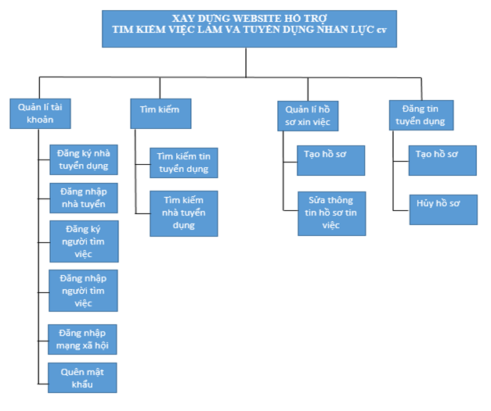

1. Sơ đồ chức năng
   1. SƠ ĐỒ USECASE TỔNG QUÁT

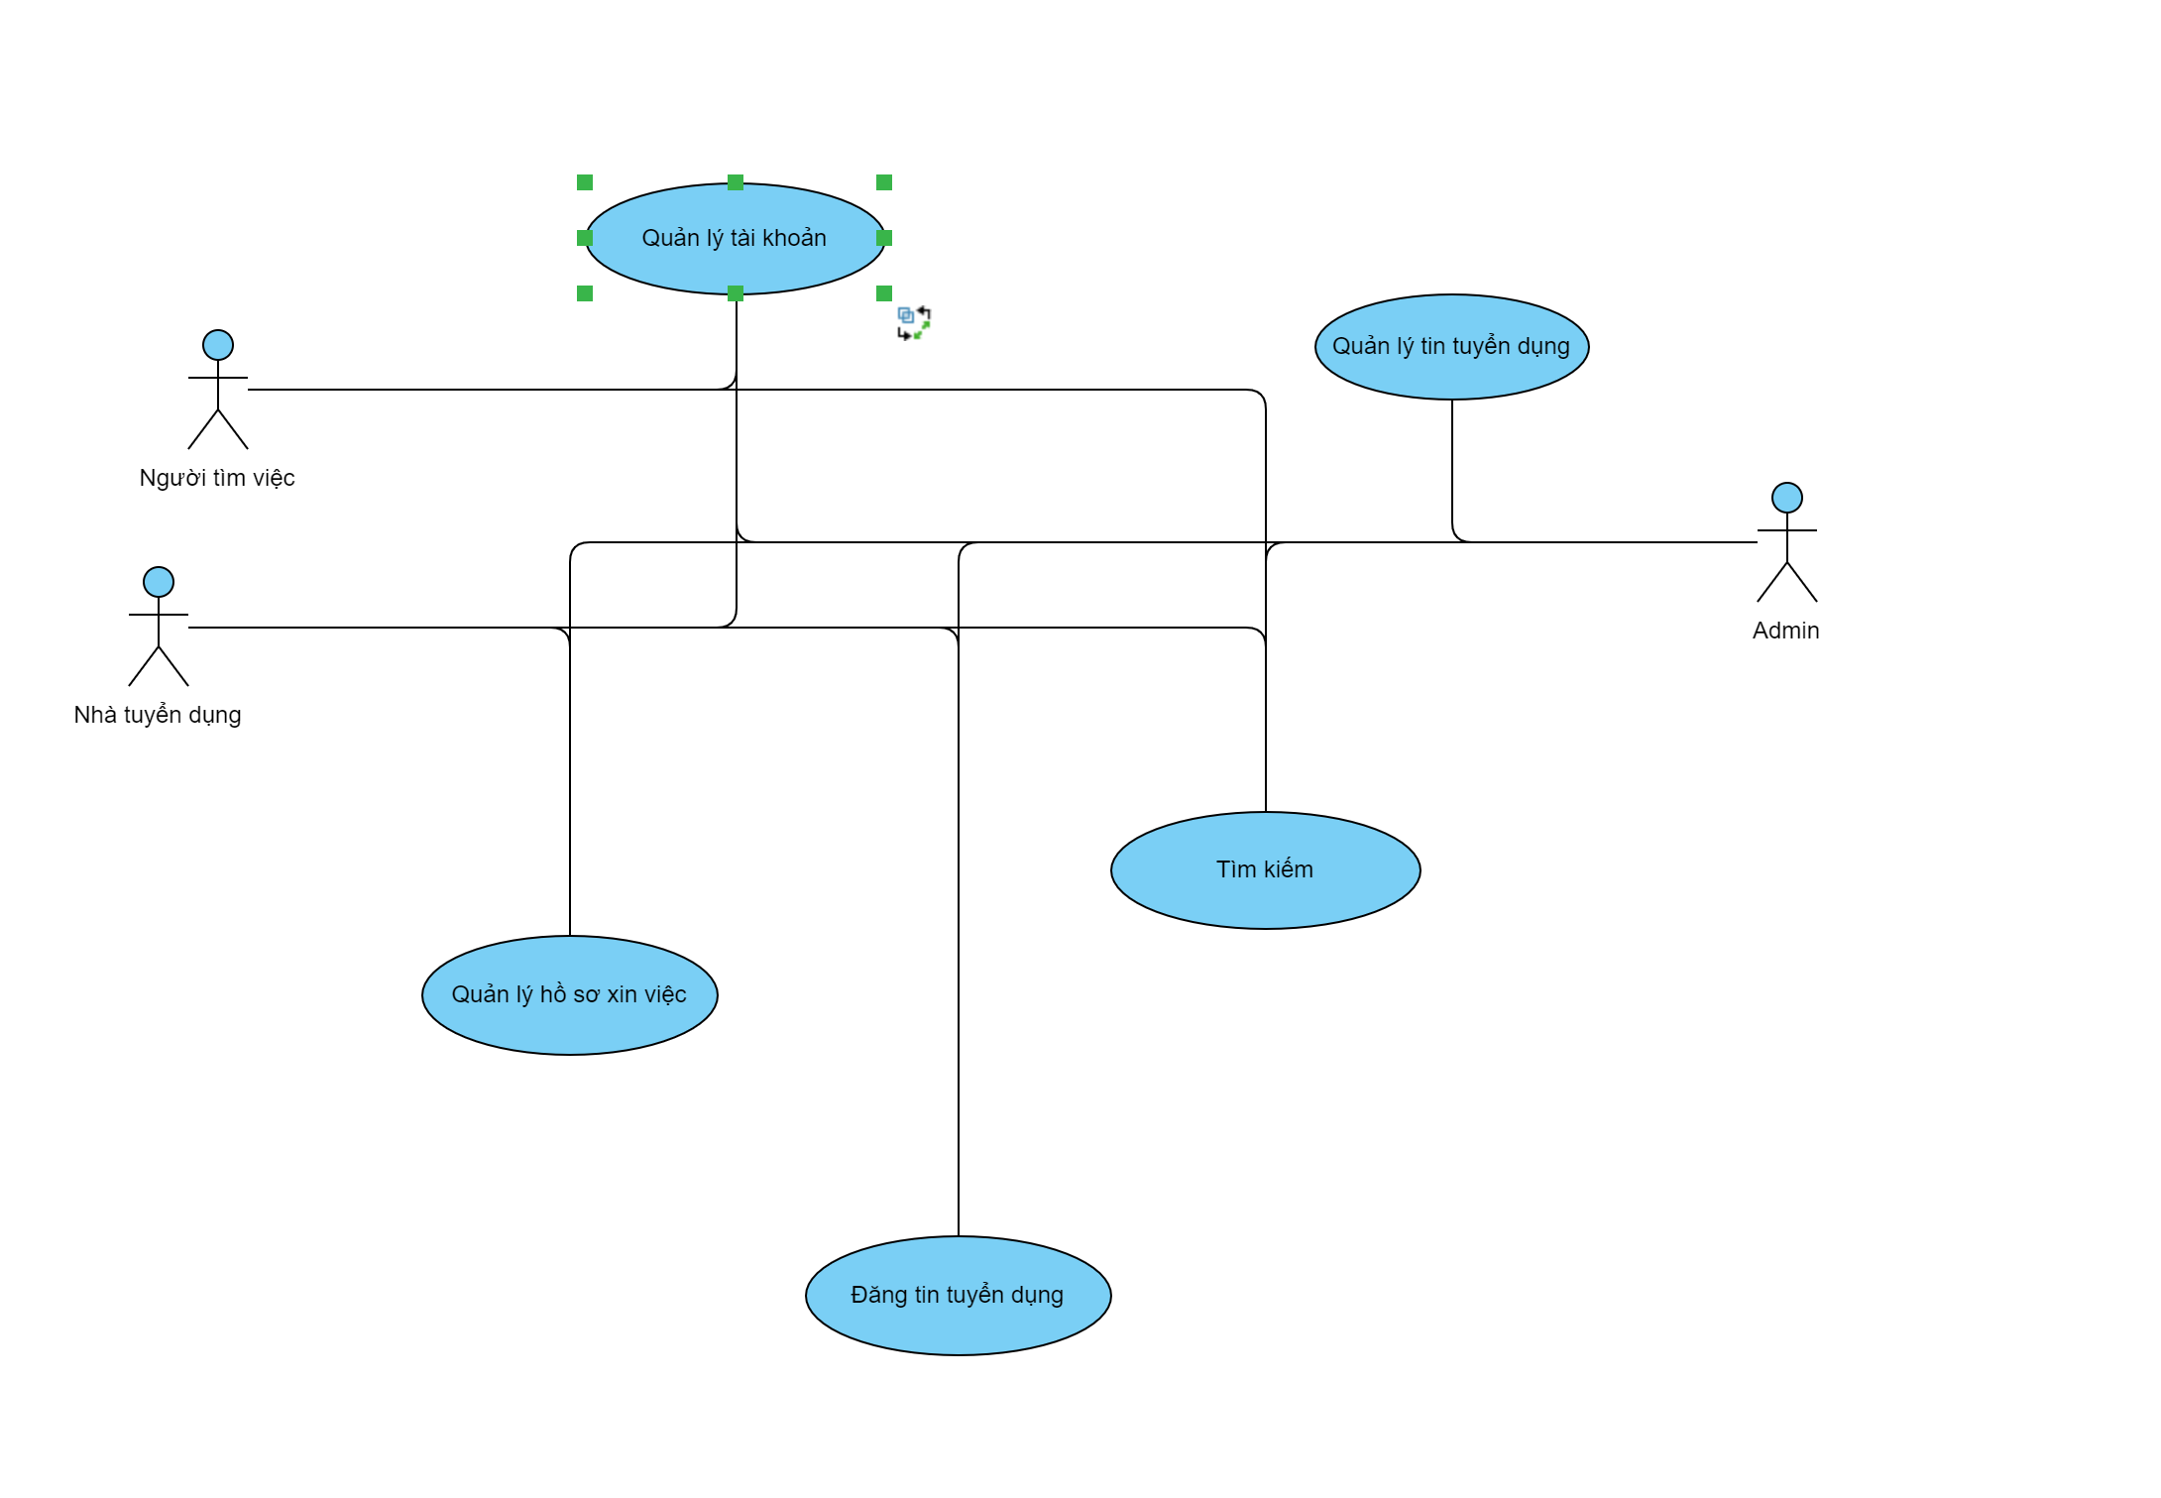

1. Use case Tổng quát
   1. SƠ ĐỒ USECASE CHI TIẾT CỦA ADMIN
2. Sơ đồ use case chức năng quản lý tài khoản

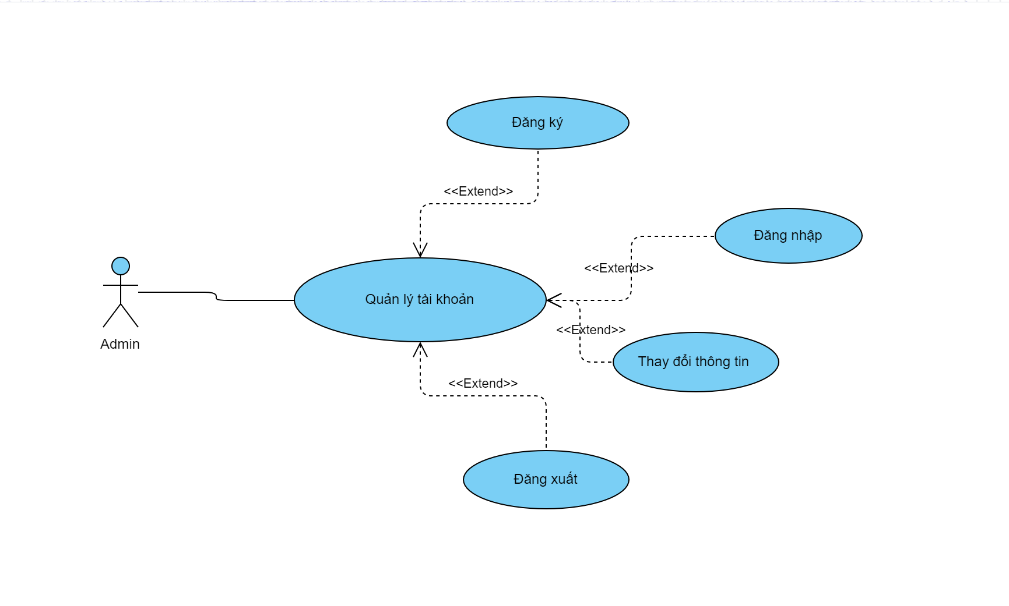

1. Use case chức năng Quản lý tài khoản

|  |  |
| --- | --- |
| Tên Use case | Quản lý tài khoản |
| Actor | Admin |
| Mô tả | Admin xem thông tin tài khoản và thực hiện các chức năng : Đăng nhập, đăng xuất, đăng ký và thay đổi thông tin. |
| Pre-conditions |  |
| Post-conditions | Success:  Fail: |
| Luồng sự kiện chính | Admin chọn chức năng Quản lý tài khoản  Hệ thống hiển thị màn hình Quản lý tài khoản.  Extend Use Case Dangky.  Extend Use Case Dangnhap.  Extend Use Case Dangxuat.  Extend Use Case Thaydoithongtin. |
| Luồng sự kiện phụ | Không có |
| <Extend Use Case> | **Dangky**  1. Admin chọn chức năng Dangky.  2. Hệ thống hiển thị màn hình đăng ký tài khoản.  3. Hệ thống hiển thị để điền vào thông tin tài khoản.  4. Admin nhập dữ liệu và chọn đăng ký.  5. Hệ thống cập nhật tài khoản vào dữ liệu.  6. Hiển thị thông báo đăng ký thành công.  **Rẽ nhánh 1:** Tại bước 3, kiểm tra có thông tin hay không sẽ xuất thông báo vui lòng nhập đầy đủ thông tin.  **Rẽ nhánh 2:** Tại bước 4, kiểm tra có thông tin hay không trong dữ liệu sẽ xuất thông báo tài khoản không hợp lệ hoặc tài khoản đã có người sử dụng. |
| <Extend Use Case> | **Dangnhap**  1. Admin chọn chức năng Dangnhap.  2. Admin nhập thông tin (tài khoản và mật khẩu).  3. Bấm đăng nhập.  4. Hiển thị thông báo đăng nhập thành công.  5. Mở ra màn hình quản lý của Admin.  **Rẽ nhánh 1: Tại bước 3, admin nhập sai thông tin thì xuất ra thông báo sai mật khẩu, vui lòng thử lại.**  **Rẽ nhánh 2: Tại bước 3, admin để trống thông tin thì hiện ra thông báo vui lòng nhập đầy đủ thông tin .** |
| <Extend Use Case> | **Dangxuat**  1. Admin chọn đăng xuất.  2. Trở về màn hình đăng nhập từ đầu.  3. Đóng các activity khác.  4. Thông báo đăng xuất thành công. |

1. Mô tả use case chức năng Quản lý tài khoản
2. Sơ đồ use case chức năng quản lý tin tuyển dụng

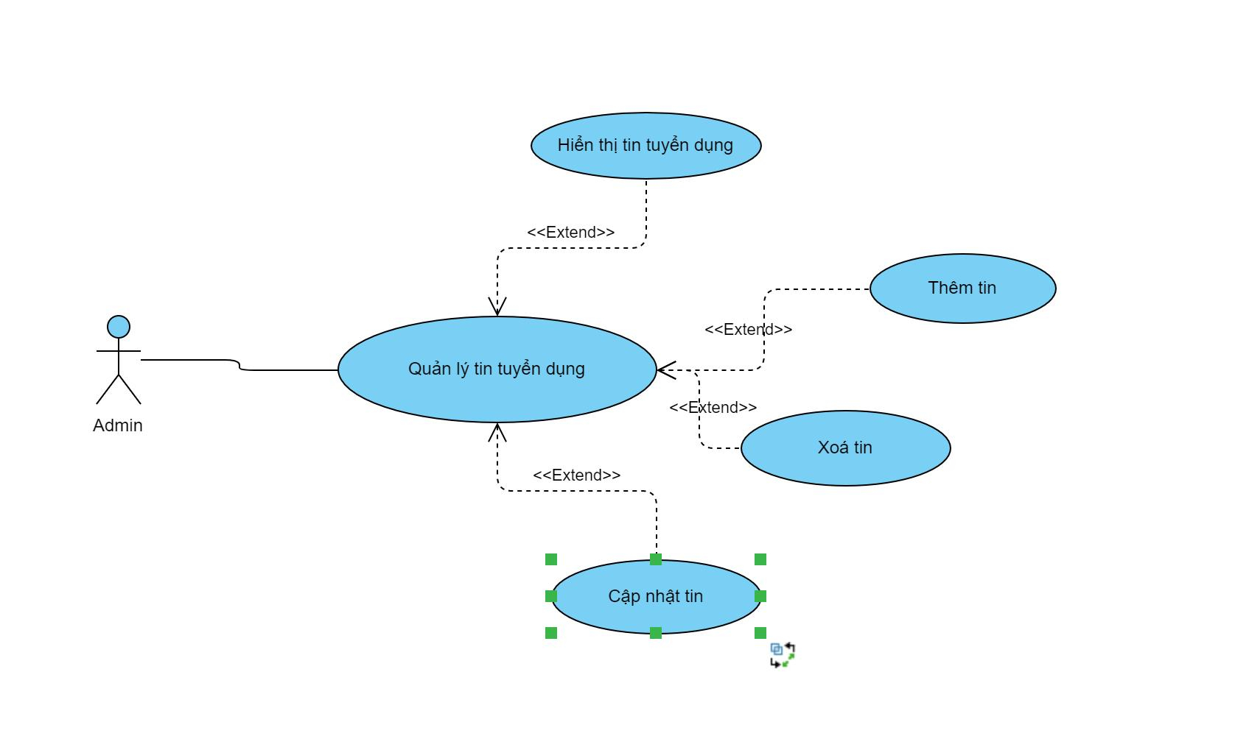

1. Use case chức năng Quản lý tin tuyển dụng

|  |  |
| --- | --- |
| Tên Use case | Quản lý tin tuyển dụng |
| Actor | Admin |
| Mô tả | Admin quản lý tin tuyển dụng |
| Pre-conditions | Không có |
| Post-conditions | Không có |
| Luồng sự kiện chính | Admin xem thông tin tuyển dụng.  Hệ thống mở trang thông tin hiển thị chi tiết tin tuyển dụng. |
| Luồng sự kiện phụ | Không có |
| <Extend Use Case> | **Themtin**  1. User được phân quyền chọn chức năng Themtin  2. nhập thông tin (mã tin, tên tin, ngày đăng, vvv….).  3. Bấm thêm.  4. Hiển thị thông báo thêm thành công.  5. Mở ra màn hình hiển thị tin tuyển dụng.  **Rẽ nhánh 1: Tại bước 3,kiểm tra thông tin đã có trên hệ thống xuất ra thông báo đã có tin này.**  **Rẽ nhánh 2: Tại bước 3, nếuđể trống thông tin thì hiện ra thông báo vui lòng nhập đầy đủ thông tin.** |
| <Extend Use Case> | **Xoatin**  1. User được phân quyền bấm vào danh sách tin.  2. Chọn tin muốn xoá trong danh sách(chỉ chọn được 1 tin).  3. Bấm xoá.  4. Bảng thông báo hiện ra bạn có muốn xoá không ? Có/ Không.  5. Thông báo đã xoá thành công.  **Rẽ nhánh 1: Tại bước 4, bấm có thì xoá tin trong danh sách.**  **Rẽ nhánh 2: Tại bước 4, bấm không thì trở lại màn hình hiển thị tin.** |
| <Extend Use Case> | **Capnhattin**  1. bấm vào danh sách tin.  2. Chọn tin muốn cập nhật trong danh sách(chỉ chọn được 1 tin).  3. Chỉnh sửa thông tin (mã tin, tên tin , ngày đăng, …, vv).  4. Bấm lưu  5. Thông báo đã cập nhật thành công.  **Rẽ nhánh 1: Tại bước 4, nếu thông tin đăng trùng thì xuất ra thông báo.**  **Rẽ nhánh 2: Tại bước 4, nếu để trống thì xuất thông báo vui lòng nhập đầy đủ thông tin.** |

1. Mô tả use case chức năng Quản lý tin tuyển dụng.

|  |  |
| --- | --- |
|  |  |
|  |  |
|  |  |
|  |  |
|  |  |
|  |  |
|  |  |
|  |  |
|  |  |
|  |  |
|  |  |

1. Mô tả use case chức năng Quản lý album.
2. Sơ đồ use case chức năng quản lý thể loại
3. Use case chức năng quản lý thể loại

|  |  |
| --- | --- |
|  |  |
|  |  |
|  |  |
|  |  |
|  |  |
|  |  |
|  |  |
|  |  |
|  |  |
| <Extend Use Case> | **Capnhattheloai**  1. Admin bấm vào danh sách thể loại.  2. Chọn thể loại muốn cập nhật trong danh sách(chỉ chọn được 1).  3. Chỉnh sửa thông tin thể loại(tên thể loại, hình thể loại).  4. Bấm lưu  5. Thông báo đã cập nhật thành công.  **Rẽ nhánh 1: Tại bước 4, nếu thông tin thể loại trùng thì xuất ra thông báo.**  **Rẽ nhánh 2: Tại bước 4, nếu để trống thì xuất thông báo vui lòng nhập đầy đủ thông tin.** |

1. Mô tả use case chức năng quản lý thể loại
   1. SƠ ĐỒ USECASE CHI TIẾT CỦA USER
2. Sơ đồ use case chức năng quản lý tài khoản

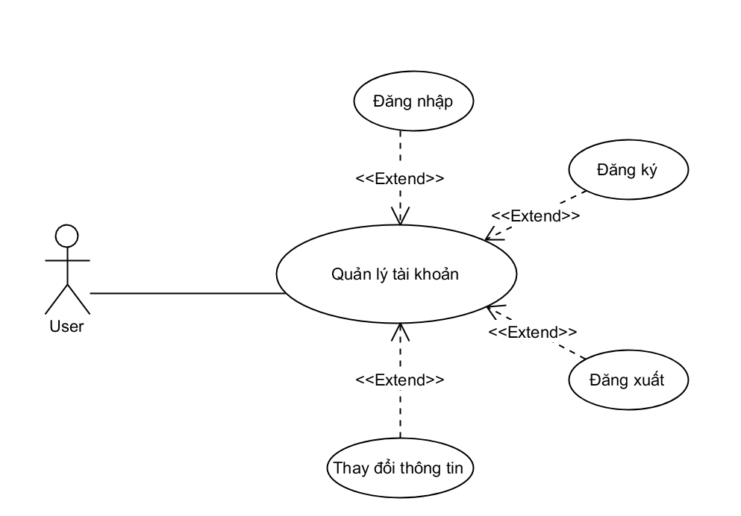

1. Use case chức năng quản lý tài khoản

|  |  |
| --- | --- |
| Tên Use case | Quản lý tài khoản |
| Actor | User |
| Mô tả | User xem thông tin tài khoản và thực hiện các chức năng : Đăng nhập, đăng xuất, đăng ký và thay đổi thông tin. |
| Pre-conditions |  |
| Post-conditions | Success:  Fail: |
| Luồng sự kiện chính | User chọn chức năng Quản lý tài khoản  Hệ thống hiển thị màn hình Quản lý tài khoản.  Extend Use Case Dangky.  Extend Use Case Dangnhap.  Extend Use Case Dangxuat.  Extend Use Case Thaydoithongtin. |
| Luồng sự kiện phụ | Không có |
| <Extend Use Case> | **Dangky**  1. User chọn chức năng Dangky.  2. Hệ thống hiển thị màn hình đăng ký tài khoản.  3. Hệ thống hiển thị để điền vào thông tin tài khoản.  4. User nhập dữ liệu và chọn đăng ký.  5. Hệ thống cập nhật tài khoản vào dữ liệu.  6. Hiển thị thông báo đăng ký thành công.  **Rẽ nhánh 1:** Tại bước 3, kiểm tra có thông tin hay không sẽ xuất thông báo vui lòng nhập đầy đủ thông tin.  **Rẽ nhánh 2:** Tại bước 4, kiểm tra có thông tin hay không trong dữ liệu sẽ xuất thông báo tài khoản không hợp lệ hoặc tài khoản đã có người sử dụng. |
| <Extend Use Case> | **Dangnhap**  1. User chọn chức năng Dangnhap.  2. User nhập thông tin (tài khoản và mật khẩu).  3. Bấm đăng nhập.  4. Hiển thị thông báo đăng nhập thành công.  5. Mở ra màn hình quản lý của User.  **Rẽ nhánh 1: Tại bước 3,** User **nhập sai thông tin thì xuất ra thông báo sai mật khẩu, vui lòng thử lại.**  **Rẽ nhánh 2: Tại bước 3,** User **để trống thông tin thì hiện ra thông báo vui lòng nhập đầy đủ thông tin .** |
| <Extend Use Case> | **Dangxuat**  1. User chọn đăng xuất.  2. Trở về màn hình đăng nhập từ đầu.  3. Đóng các activity khác.  4. Thông báo đăng xuất thành công. |

1. Mô tả use case quản lý tài khoản của usser.
2. Sơ đồ use case chức năng tìm kiếm tin

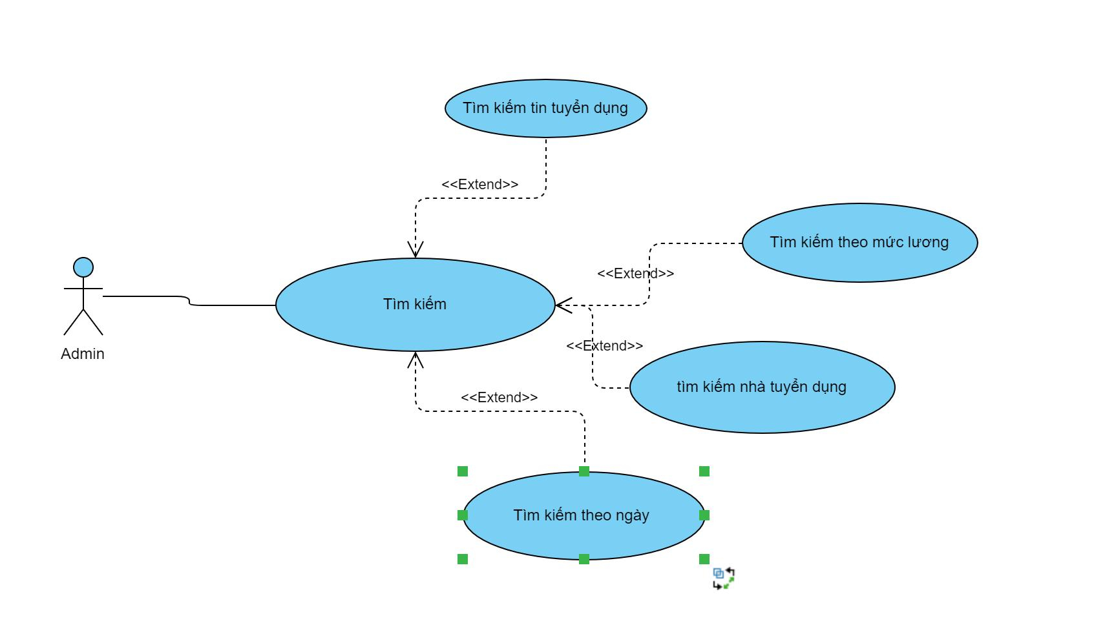

1. Use case chức năng tìm tin tuyển dụng.

|  |  |
| --- | --- |
| Tên Use case | Tìm kiếm tin tuyển dụng |
| Actor | Admin |
| Mô tả | Admin tim kiếm tin tuyển dụng |
| Pre-conditions | Nhập từ khóa tin tuyển dụng |
| Post-conditions | Success: Tìm thấy tin và hiện ra.  Fail: Không tìm thấy tin. |
| Luồng sự kiện chính | ADmin chọn chức năng Tìm kiếm tin từ giao diện chức năng của web.  Hệ thống hiển thị màn hình Danh sách tin tuyển dụng.  Extend Use Case Tên Tin tuyển dụng. |
| Luồng sự kiện phụ | Không có |
| < Extend Use Case> | **Timkiemtheotin**  1. Admin chọn chức năng Tìm kiếm tin.  2. Hệ thống hiển thị màn hình Tìm kiếm tin.  3. Nhập từ khóa tin cần tìm.  5. Hệ thống cập nhật từ khóa trong danh sách.  6. Hiển thị từ khóa liên quan tin(nếu có).  **Rẽ nhánh 1:** Tại bước 3, kiểm tra có từ khóa hay không sẽ xuất thông báo. |
| < Extend Use Case> | **Timkiemtheomucluong**  1. Admin chọn chức năng Tìm kiếm theo luong.  2. Hệ thống hiển thị màn hình Tìm kiếm luong.  3. Nhập từ khóa mức lương cần tìm.  5. Hệ thống cập nhật từ khóa trong danh sách.  6. Hiển thị từ khóa liên quan bài hát.  **Rẽ nhánh 1:** Tại bước 3, kiểm tra có từ khóa hay không sẽ xuất thông báo. |
| < Extend Use Case> | **Timkiemnhatuyendung**  1. Admin chọn chức năng Tìm kiếm nhà tuyển dụng.  2. Hệ thống hiển thị màn hình Tìm kiếm nhà tuyển dụng.  3. Nhập từ khóa nhà tuyển dụng cần tìm.  5. Hệ thống cập nhật từ khóa trong danh sách.  6. Hiển thị từ khóa liên quan nhà tuyển dụng(nếu có).  **Rẽ nhánh 1:** Tại bước 3, kiểm tra có từ khóa hay không sẽ xuất thông báo. |
| < Extend Use Case> | **Timkiemtheongay**  1. Admin chọn chức năng Tìm kiếm theo ngày.  2. Hệ thống hiển thị màn hình Tìm kiếm ngày đăng tin.  3. Nhập từ khóa nhà tuyển dụng cần tìm.  5. Hệ thống cập nhật từ khóa trong danh sách.  6. Hiển thị từ khóa liên quan ngày đăng(nếu có).  **Rẽ nhánh 1:** Tại bước 3, kiểm tra có từ khóa hay không sẽ xuất thông báo. |

1. Mô tả use case chức năng tìm kiếm tin tuyển dụng của Admin.
2. Sơ đồ use case chức năng quản lý hồ sơ.

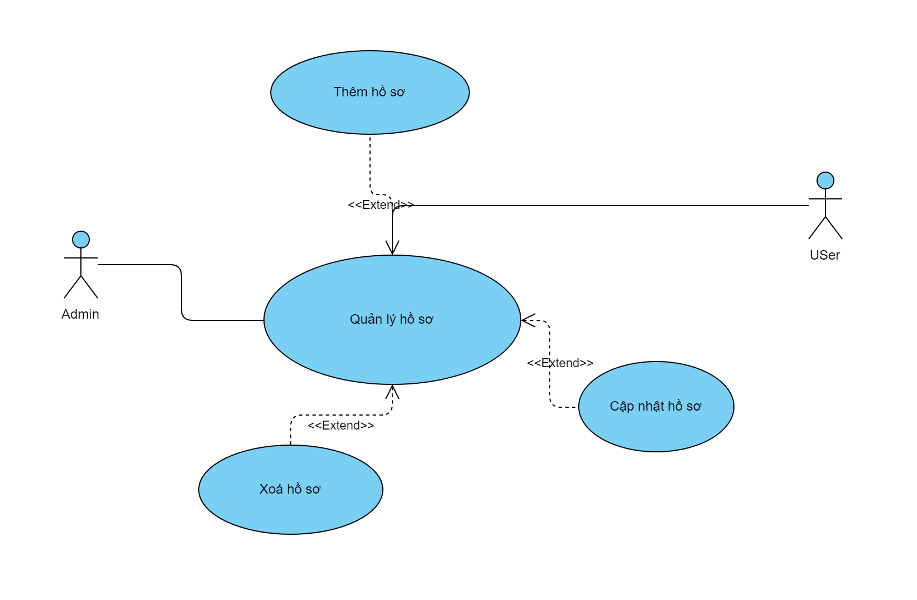

1. Use case chức năng quản lý hồ sơ.

|  |  |
| --- | --- |
| Tên Use case | Quản lý hồ sơ |
| Actor | User, Admin |
| Mô tả | User, Admin quản lý thông tin hồ sơ(tên hồ sơ, các thông tin liên quan). |
| Pre-conditions | Không có |
| Post-conditions | Không có |
| Luồng sự kiện chính | User,Admin xem thông tin các hồ sơ theo quyền được phân.  Hệ thống mở trang thông tin hiển thị hồ sơ. |
| Luồng sự kiện phụ | Không có |
| <Extend Use Case> | **Themhoso**  1. User, Admin chọn chức năng Themhoso.  2. User, Admin nhập thông tin (tên hồ sơ, các thông tin liên quan).  3. Bấm thêm.  4. Hiển thị thông báo thêm thành công.  5. Mở ra màn hình hiển thị hồ sơ.  **Rẽ nhánh 1: Tại bước 3,kiểm tra thông tin đã có trên hệ thống xuất ra thông báo đã có hồ sơ này.**  **Rẽ nhánh 2: Tại bước 3,** User, Admin **để trống thông tin thì hiện ra thông báo vui lòng nhập đầy đủ thông tin.** |
| <Extend Use Case> | **Xoahoso**  1. User bấm vào danh sách hồ sơ.  2. Chọn hồ sơ muốn xoá trong danh sách(chỉ chọn được 1).  3. Bấm xoá.  4. Bảng thông báo hiện ra bạn có muốn xoá không ? Có/ Không.  5. Thông báo đã xoá thành công.  **Rẽ nhánh 1: Tại bước 4, bấm có thì xoá hồ sơ trong danh sách.**  **Rẽ nhánh 2: Tại bước 4, bấm không thì trở lại màn hình hiển thị hồ sơ.** |
| <Extend Use Case> | **Capnhathoso**  1. Admin, User bấm vào danh sách hồ sơ.  2. Chọn hồ sơ muốn cập nhật trong danh sách(chỉ chọn được 1).  3. Chỉnh sửa thông tin hồ sơ(tên hồ sơ, các thông tin liên quan).  4. Bấm lưu  5. Thông báo đã cập nhật thành công.  **Rẽ nhánh 1: Tại bước 4, nếu thông tin hồ sơ trùng thì xuất ra thông báo.**  **Rẽ nhánh 2: Tại bước 4, nếu để trống thì xuất thông báo vui lòng nhập đầy đủ thông tin.** |

1. Mô tả use case chức năng quản lý hồ sơ của admin và user.
2. THÀNH PHẦN XỬ LÝ
   1. SƠ ĐỒ TUẦN TỰ
3. Sơ đồ tuần tự của Admin

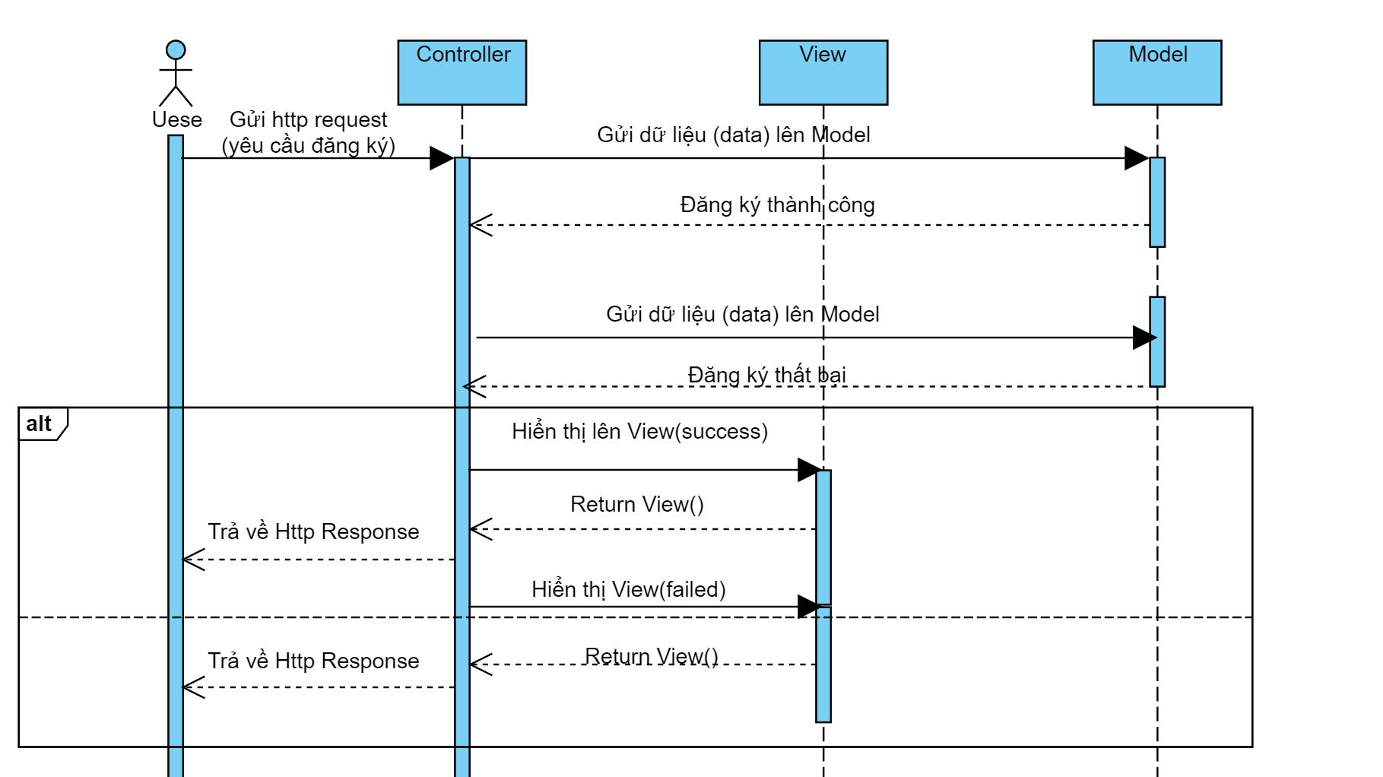

1. Sơ đồ tuần tự chức năng đăng ký

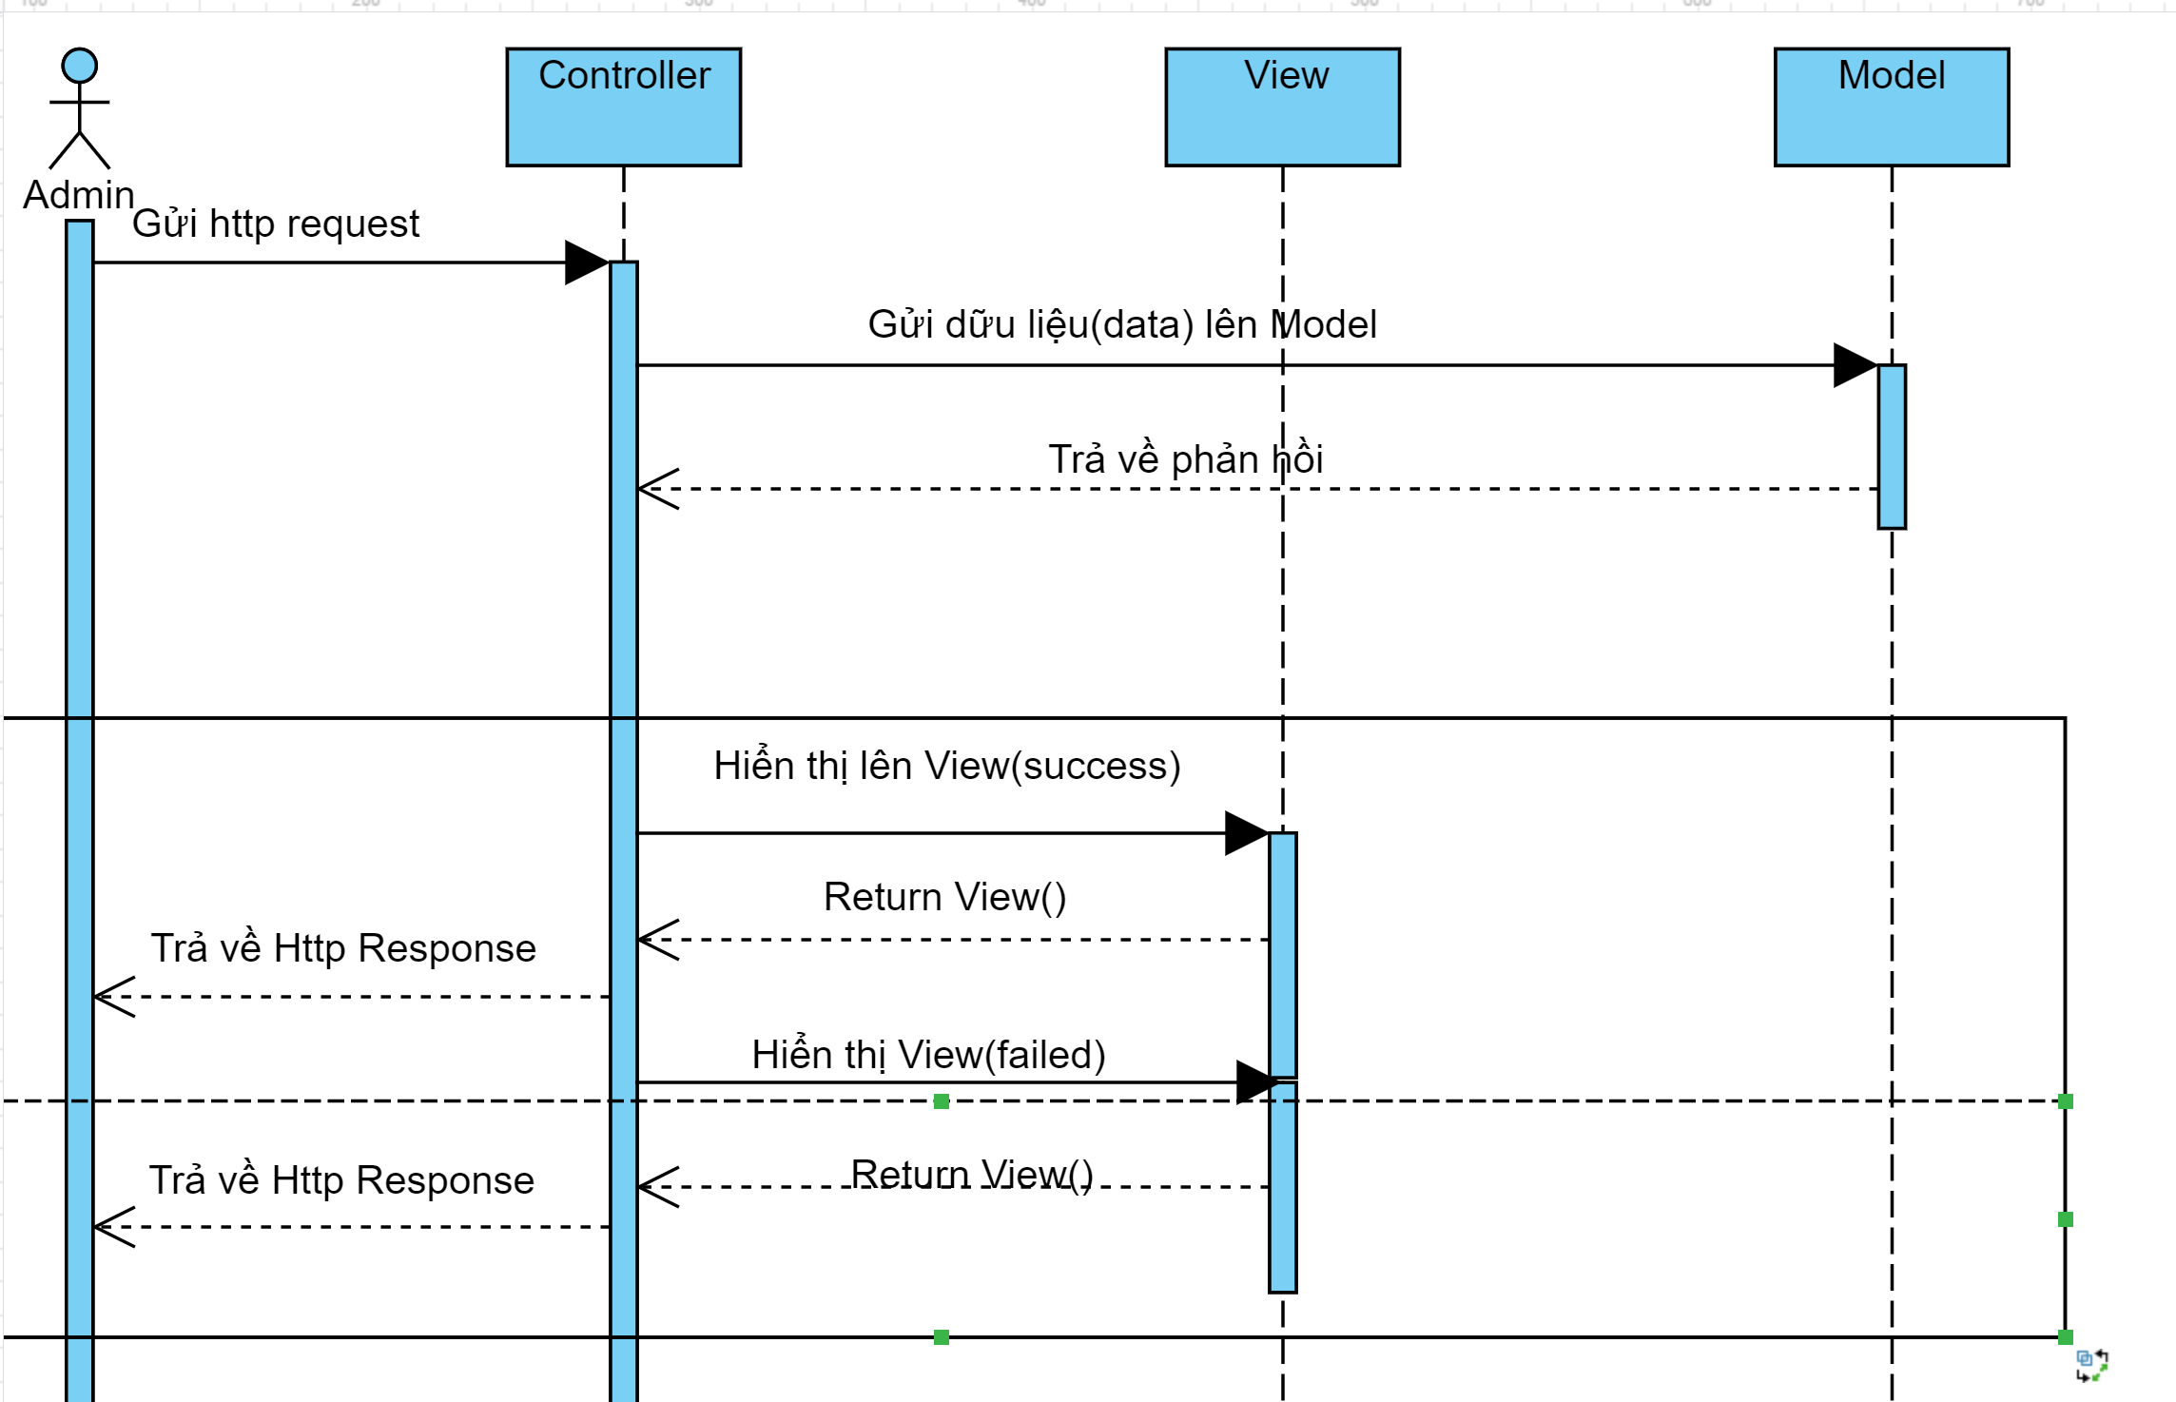

1. Sơ đồ tuần tự chức năng đăng nhập

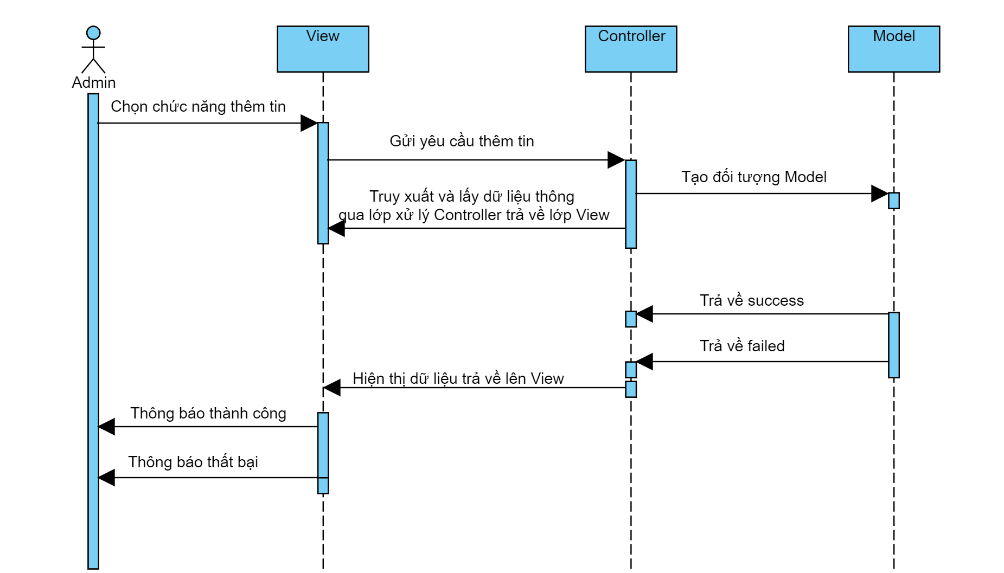

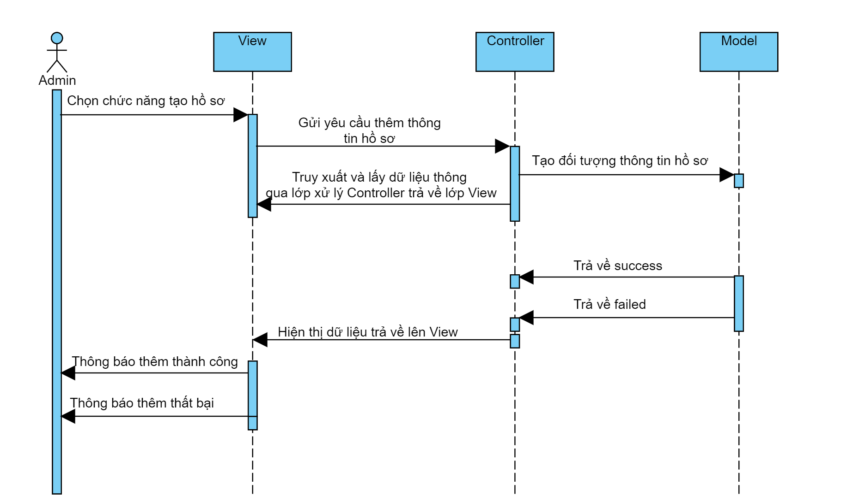

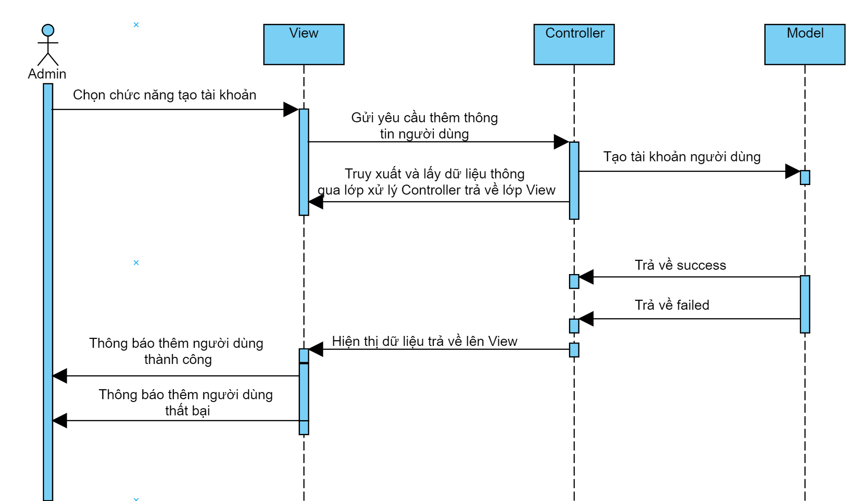

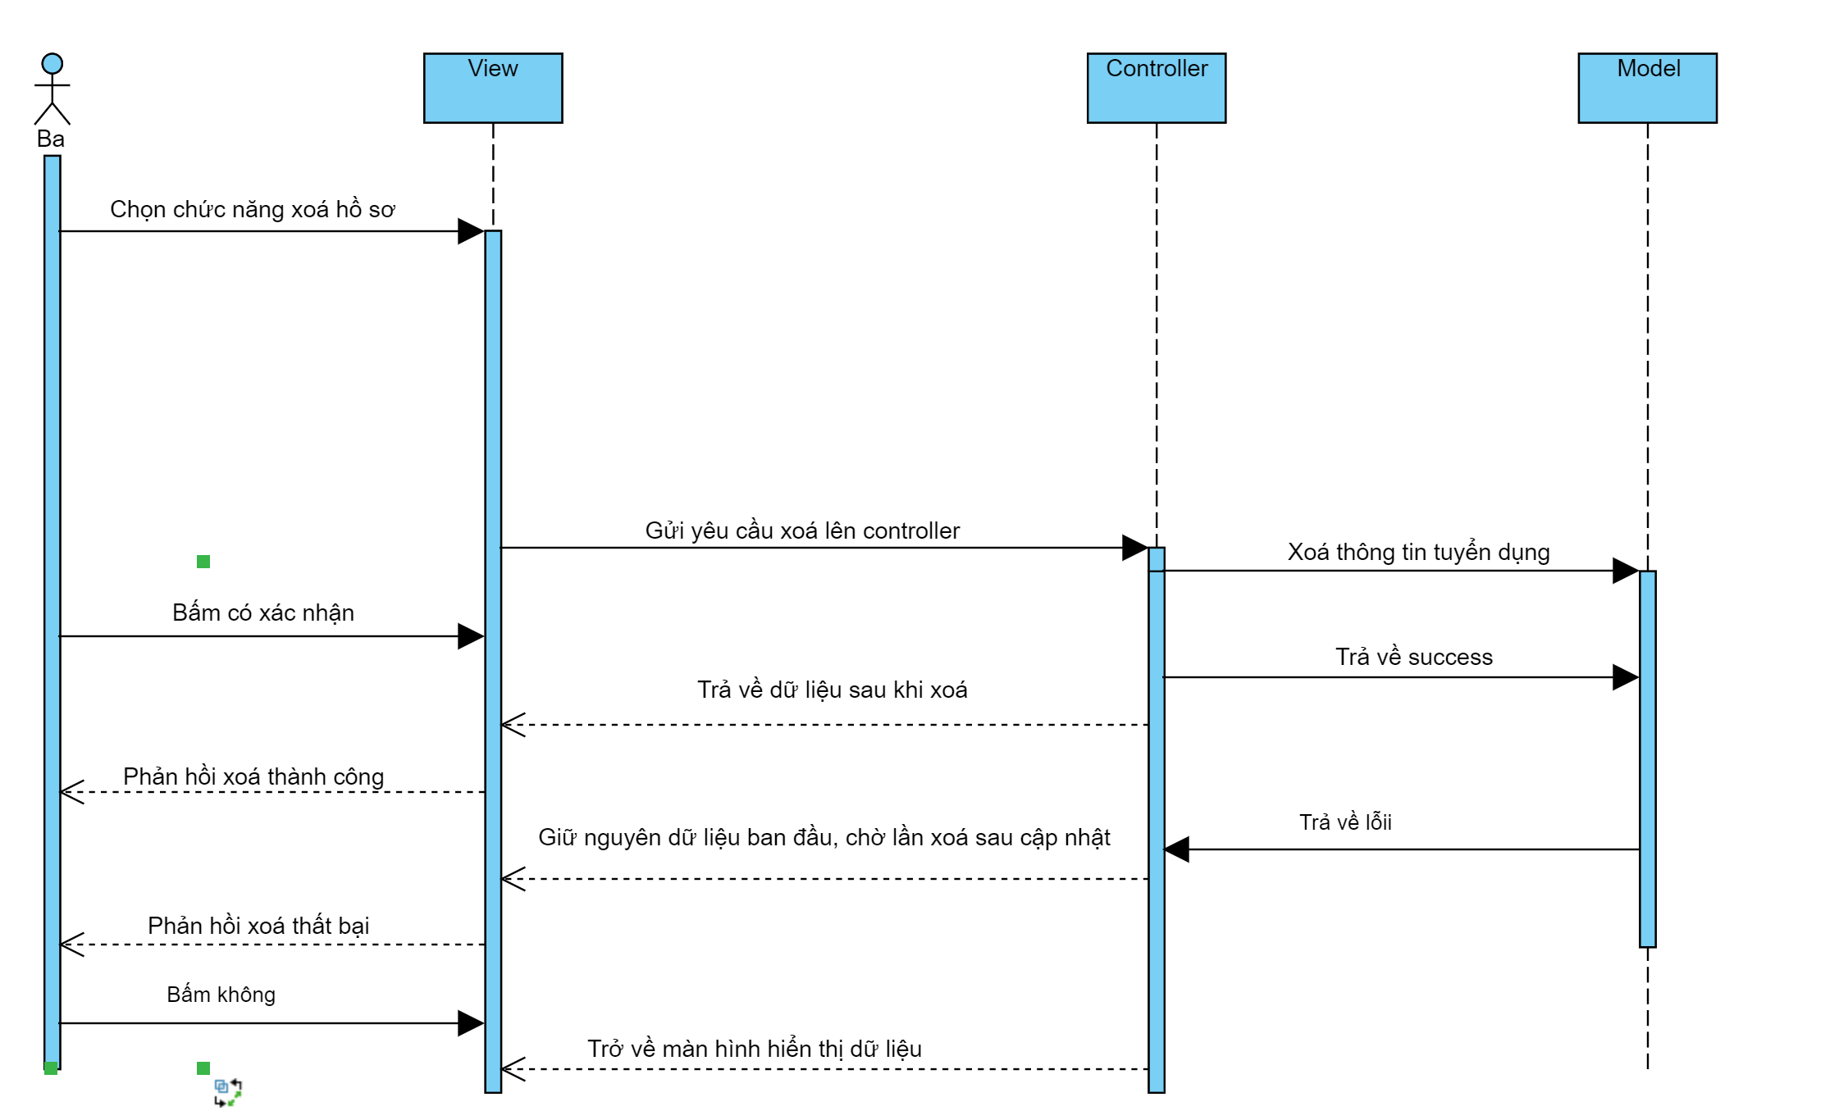

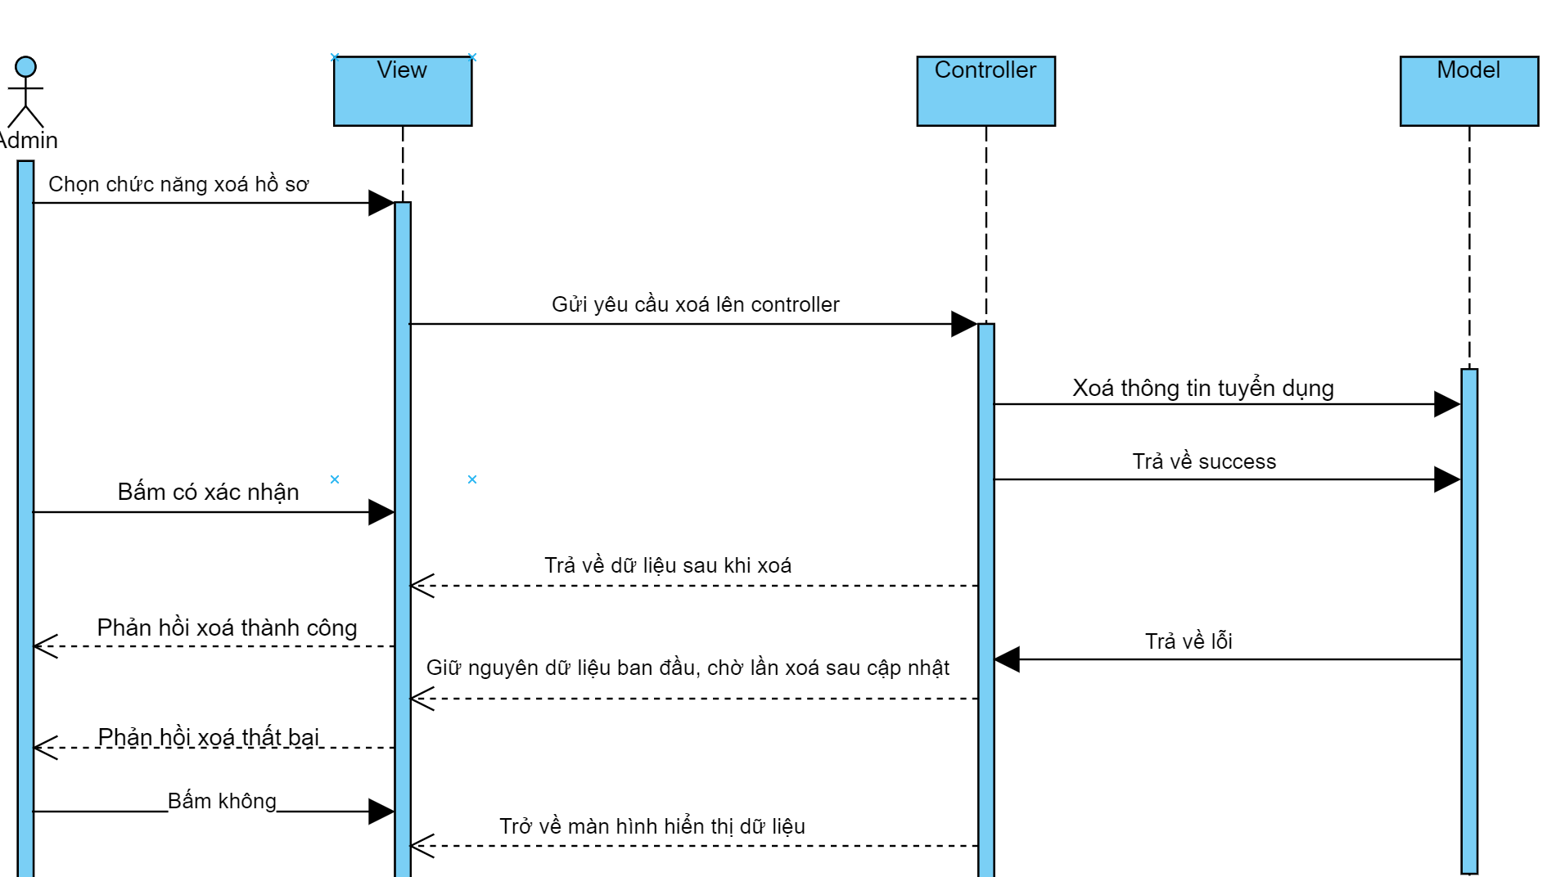

1. Sơ đồ tuần tự chức năng Thêm bài hát

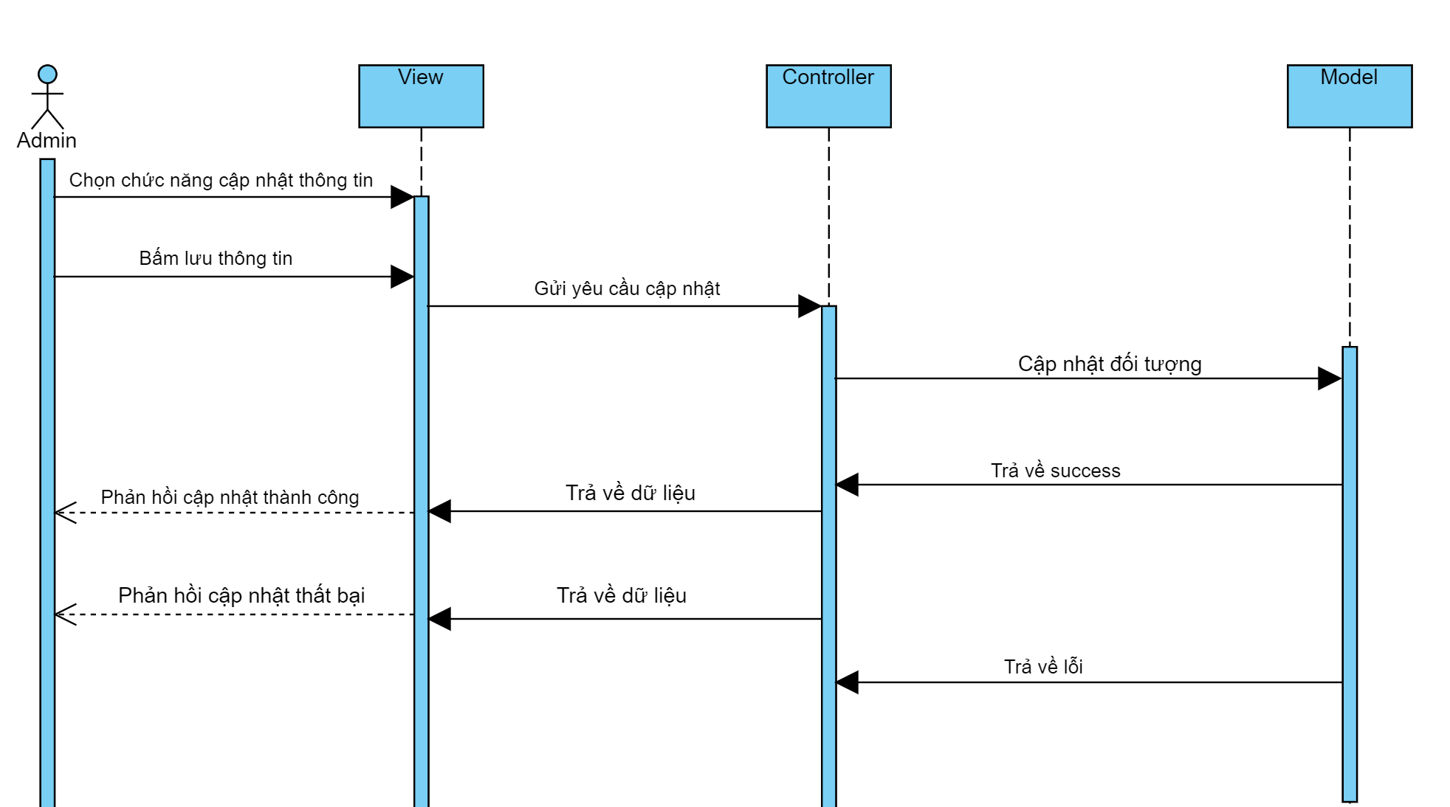

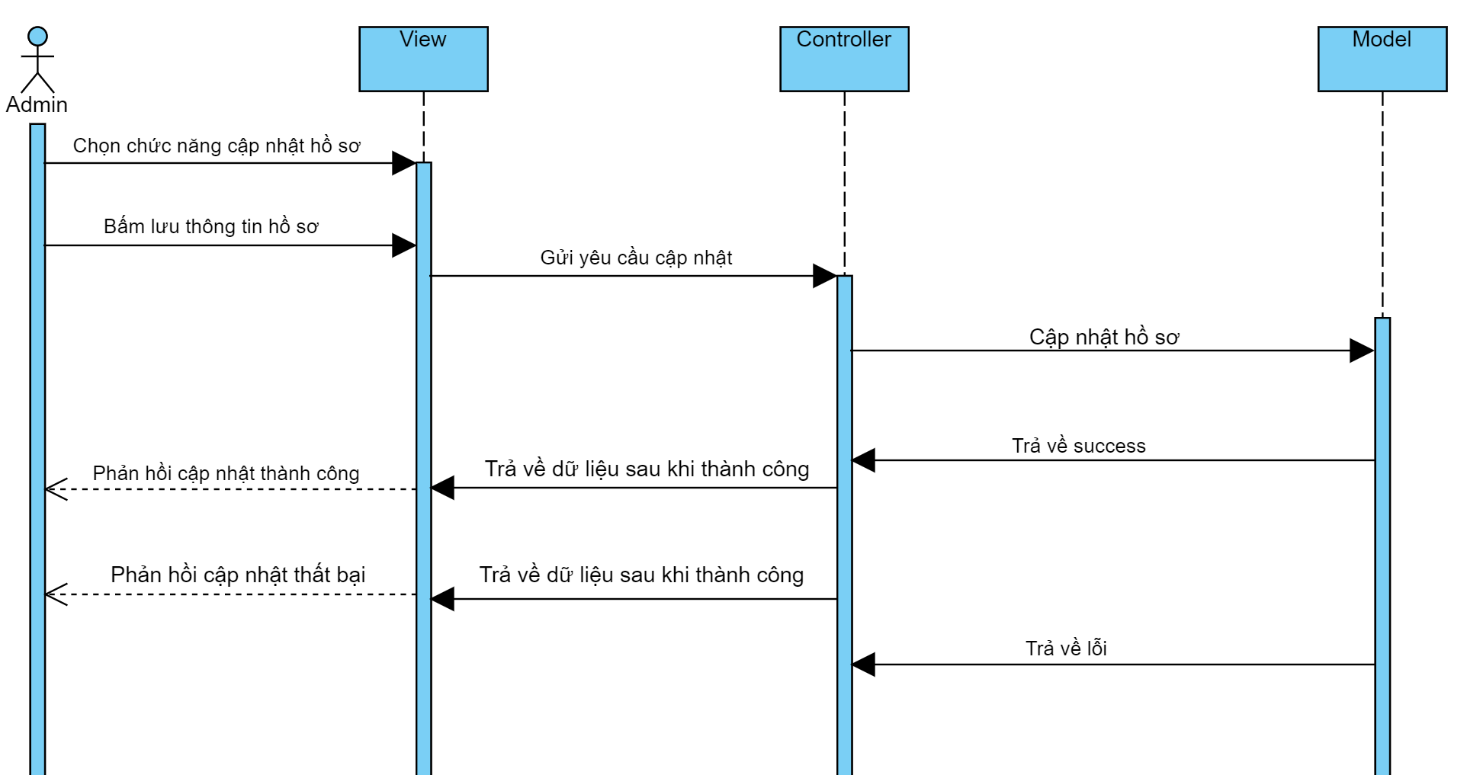

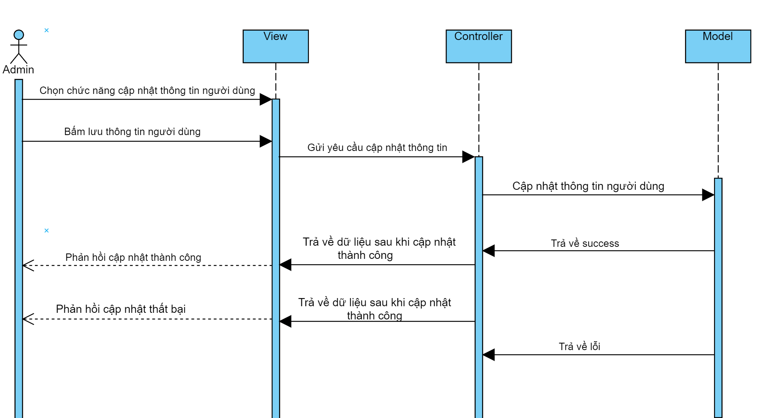

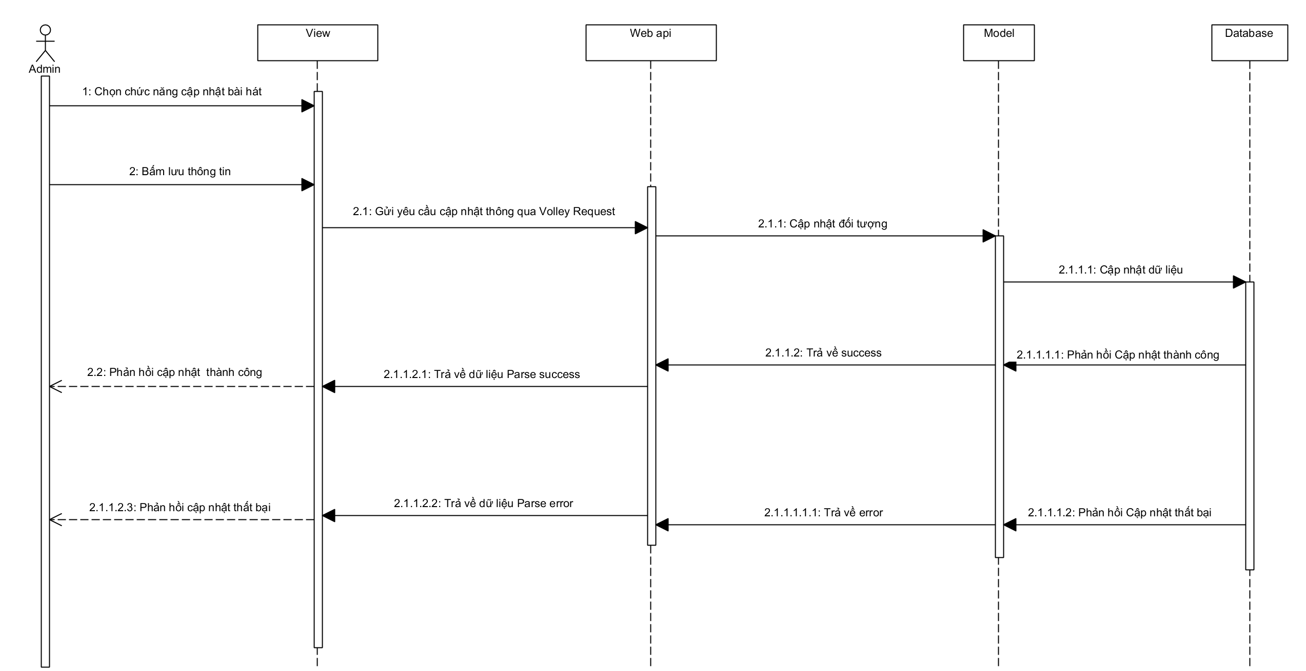

1. Sơ đồ tuần tự chức năng Cập nhật bài hát

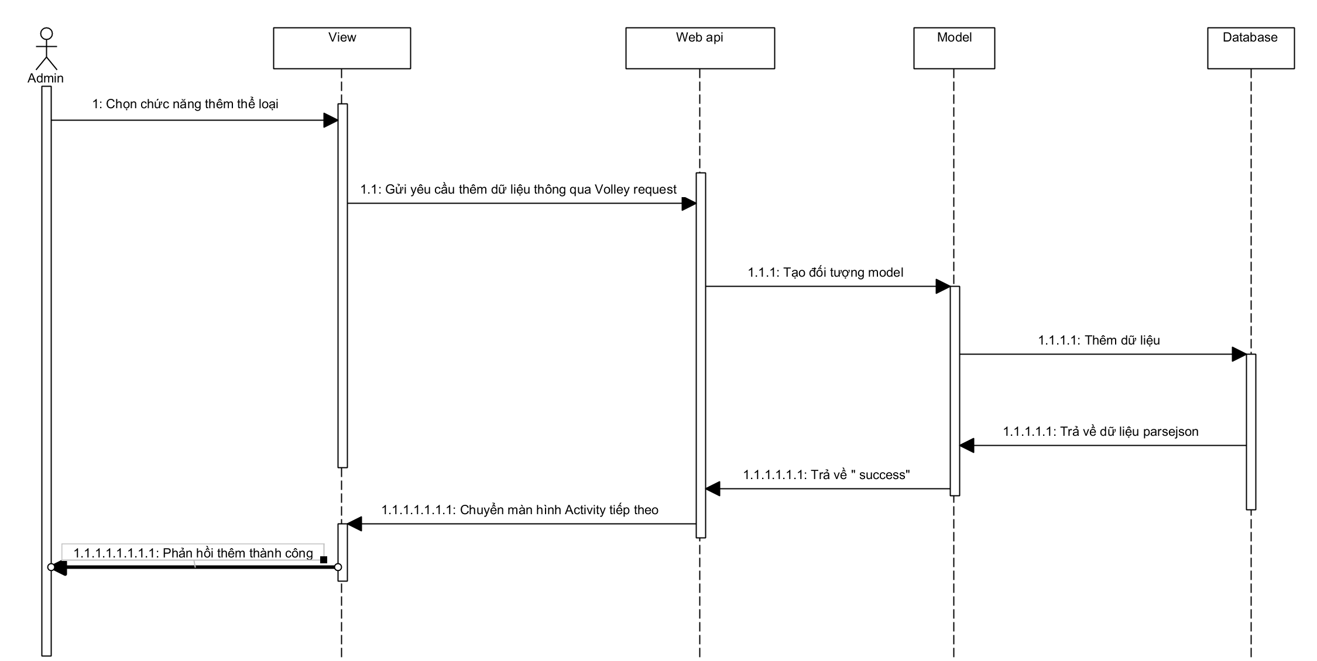

1. Sơ đồ tuần tự chức năng Thêm thể loại

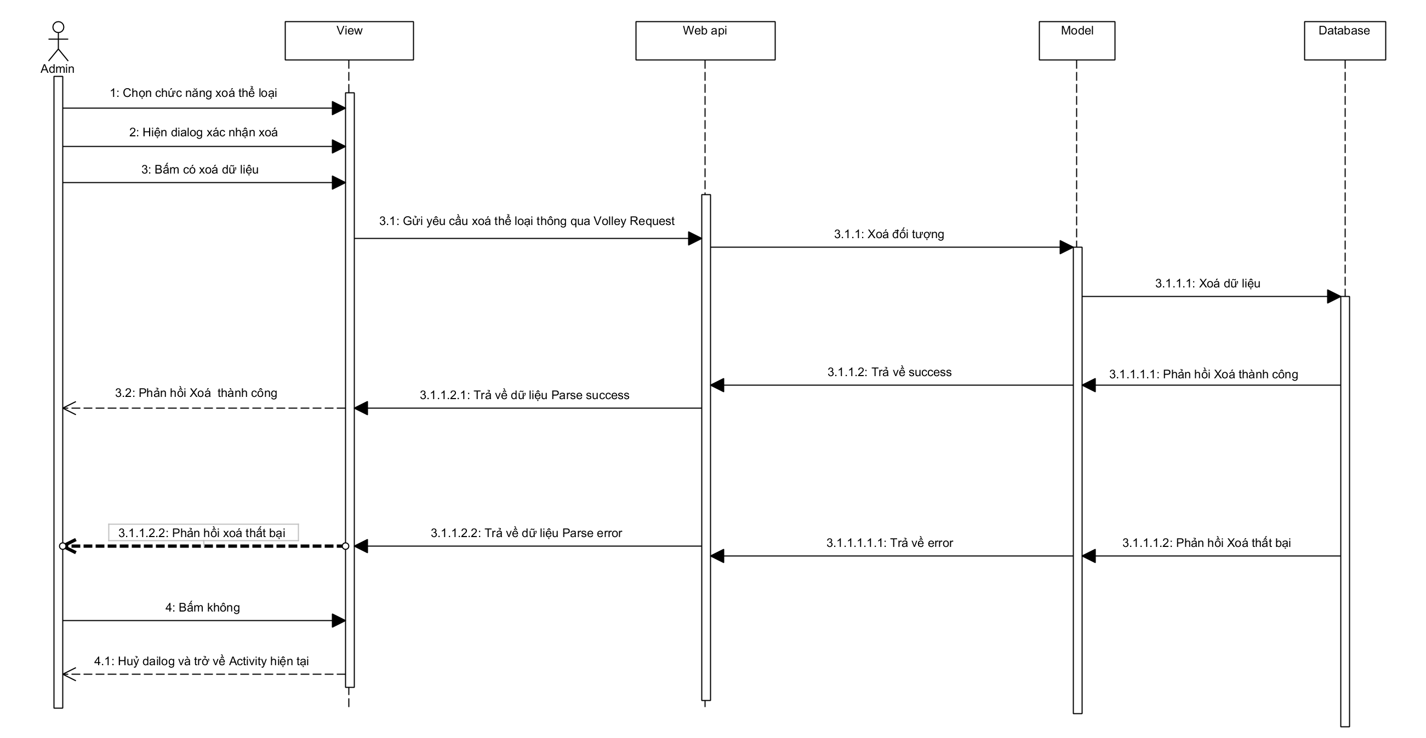

1. Sơ đồ tuần tự chức năng Xoá thể loại

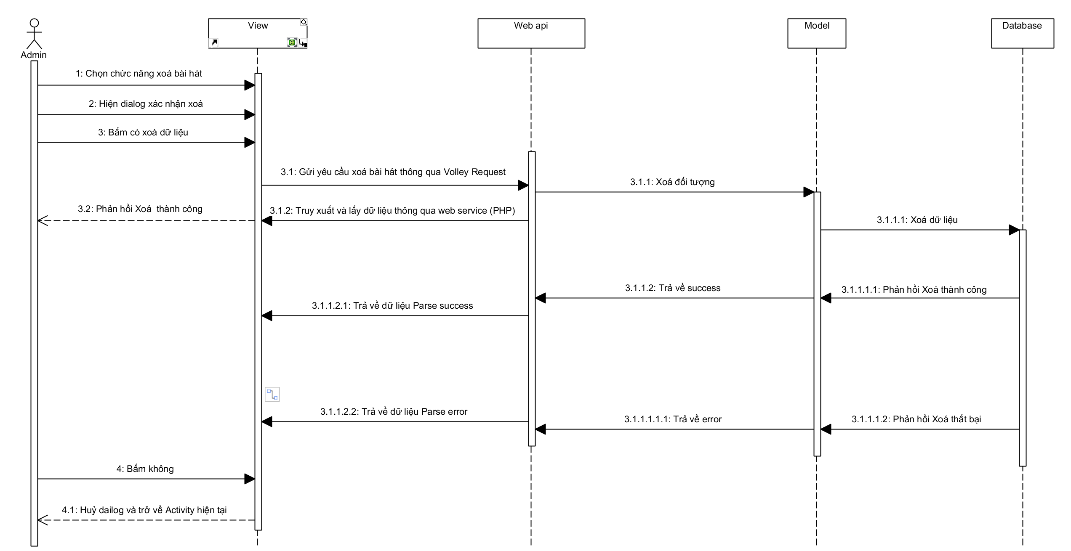

1. Sơ đồ tuần tự chức năng Xoá bài hát

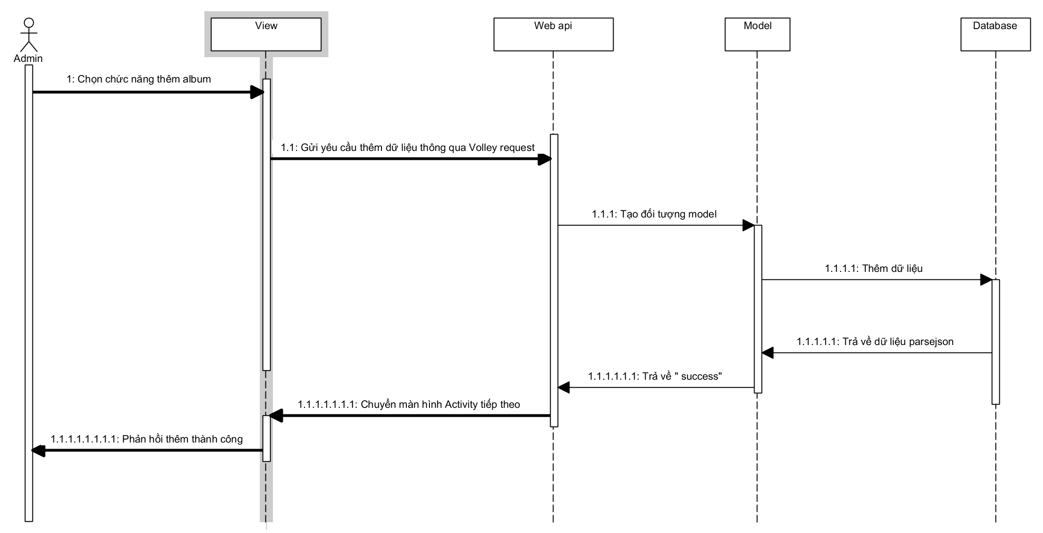

1. Sơ đồ tuần tự chức năng Thêm album

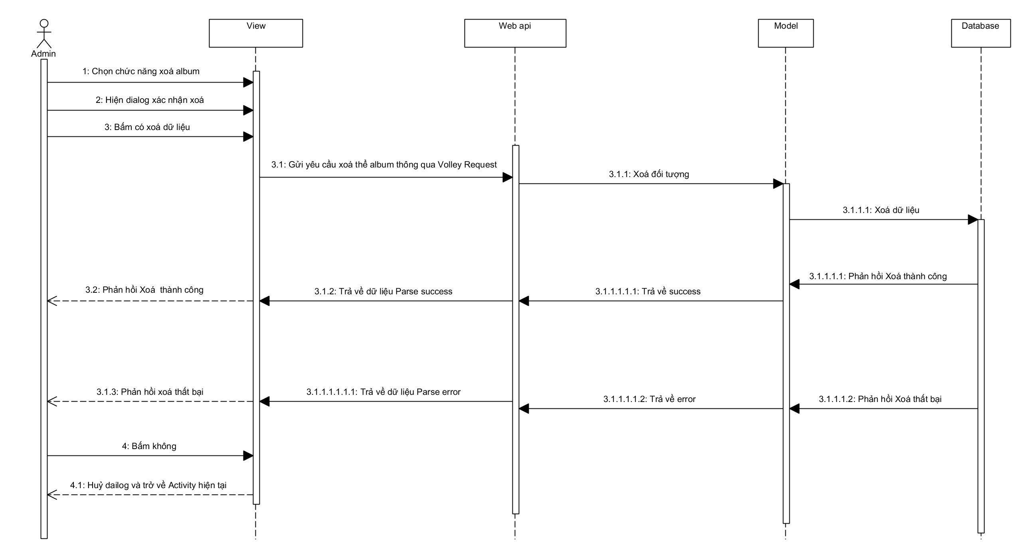

1. Sơ đồ tuần tự chức năng xoá album

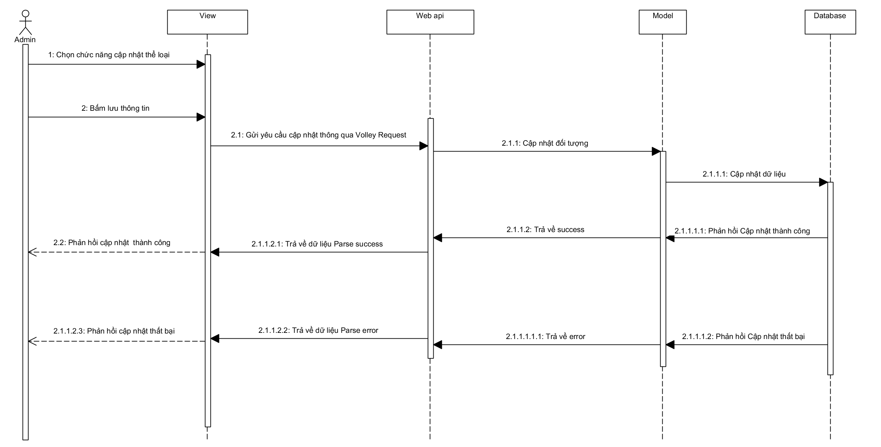

1. **Sơ đồ tuần tự chức năng cập nhật thể loại**

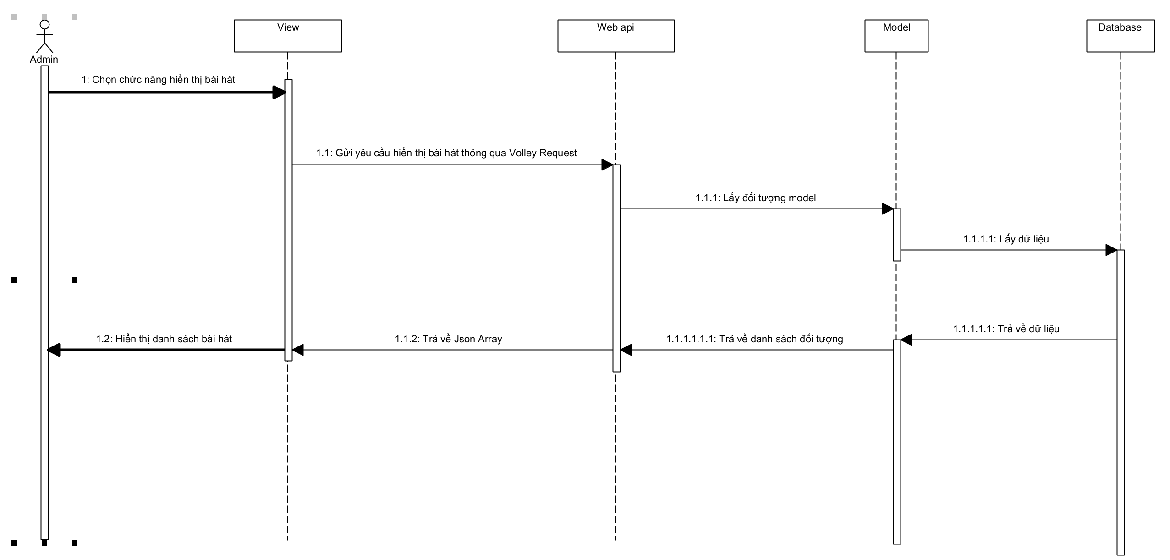

1. Sơ đồ tuần tự chức năng hiển thị bài hát

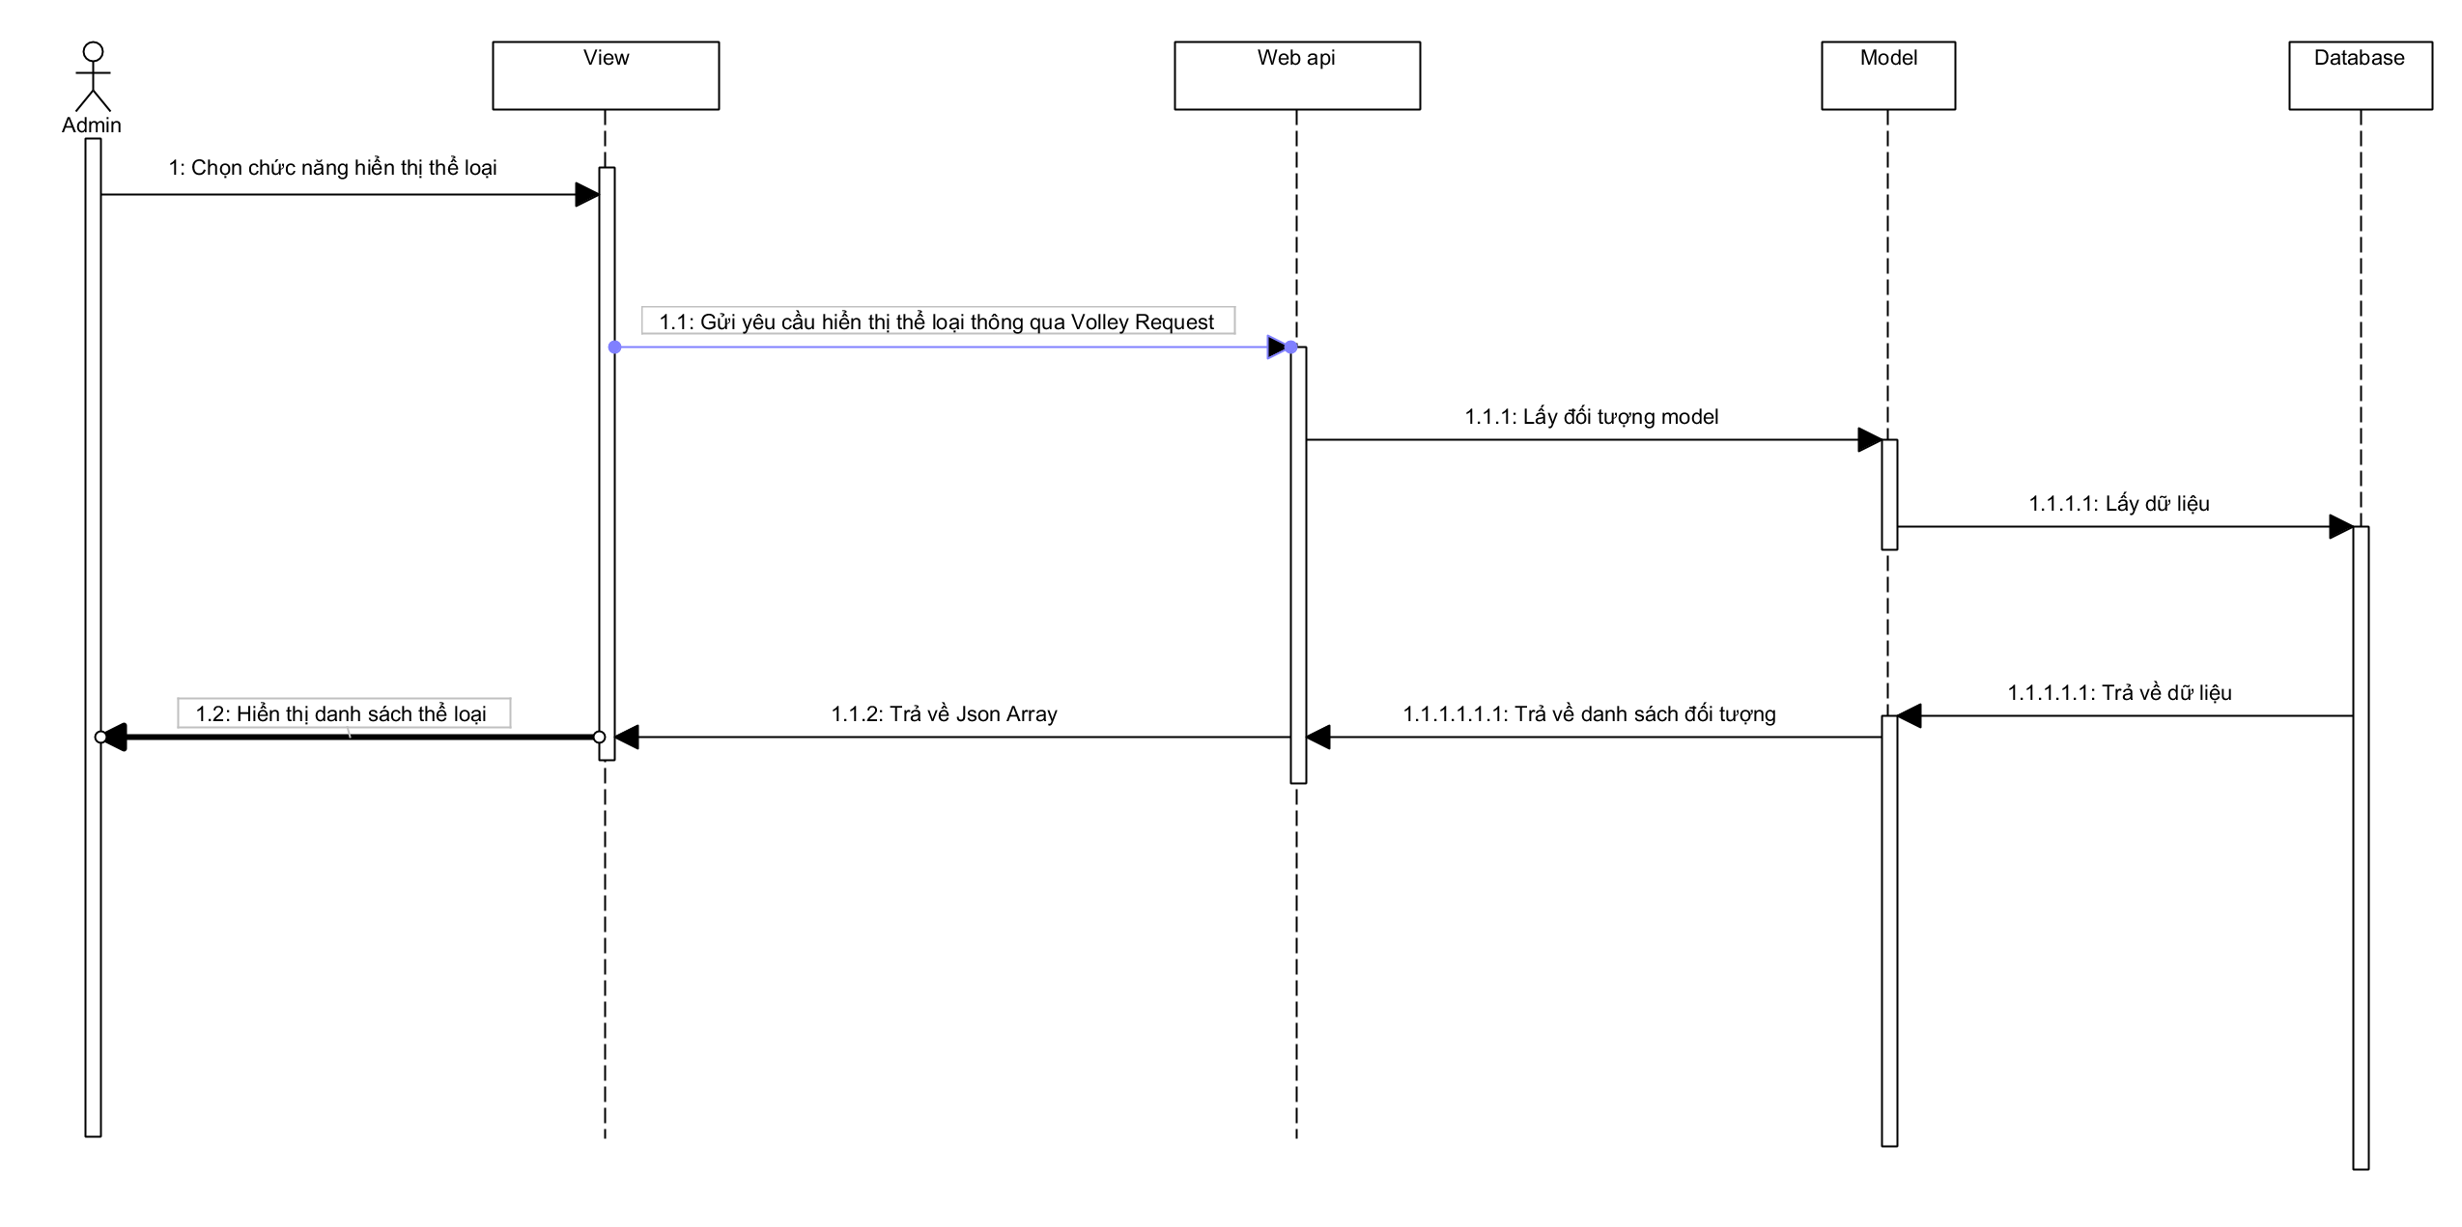

1. Sơ đồ tuần tự chức năng hiển thị thể loại

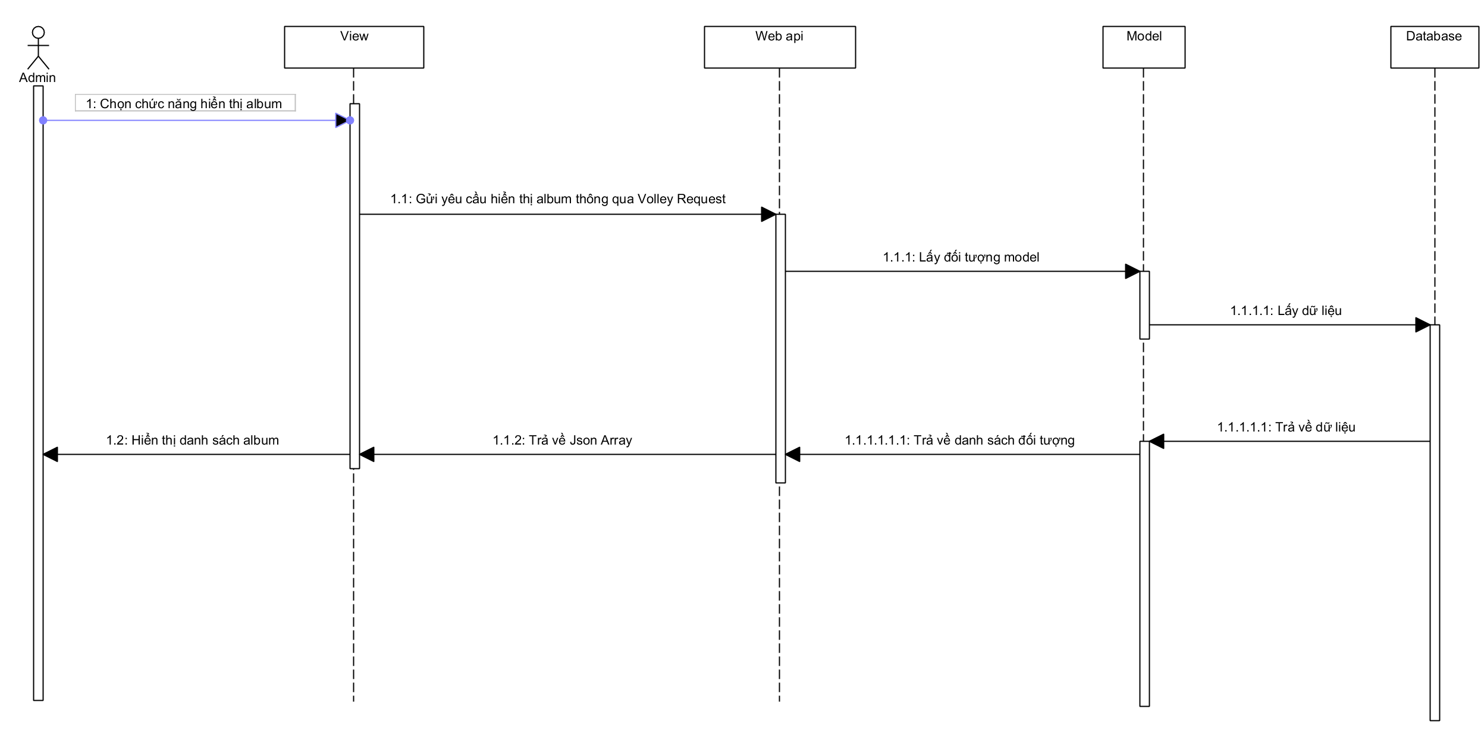

1. **Sơ đồ tuần tự chức năng hiển thị album**

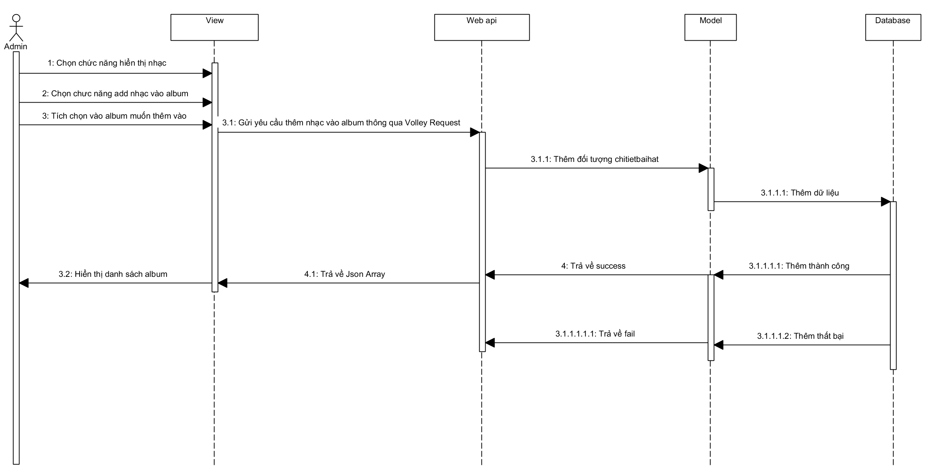

1. **Sơ đồ tuần tự chức năng thêm nhạc vào album**

1. Sơ đồ tuần tự của User

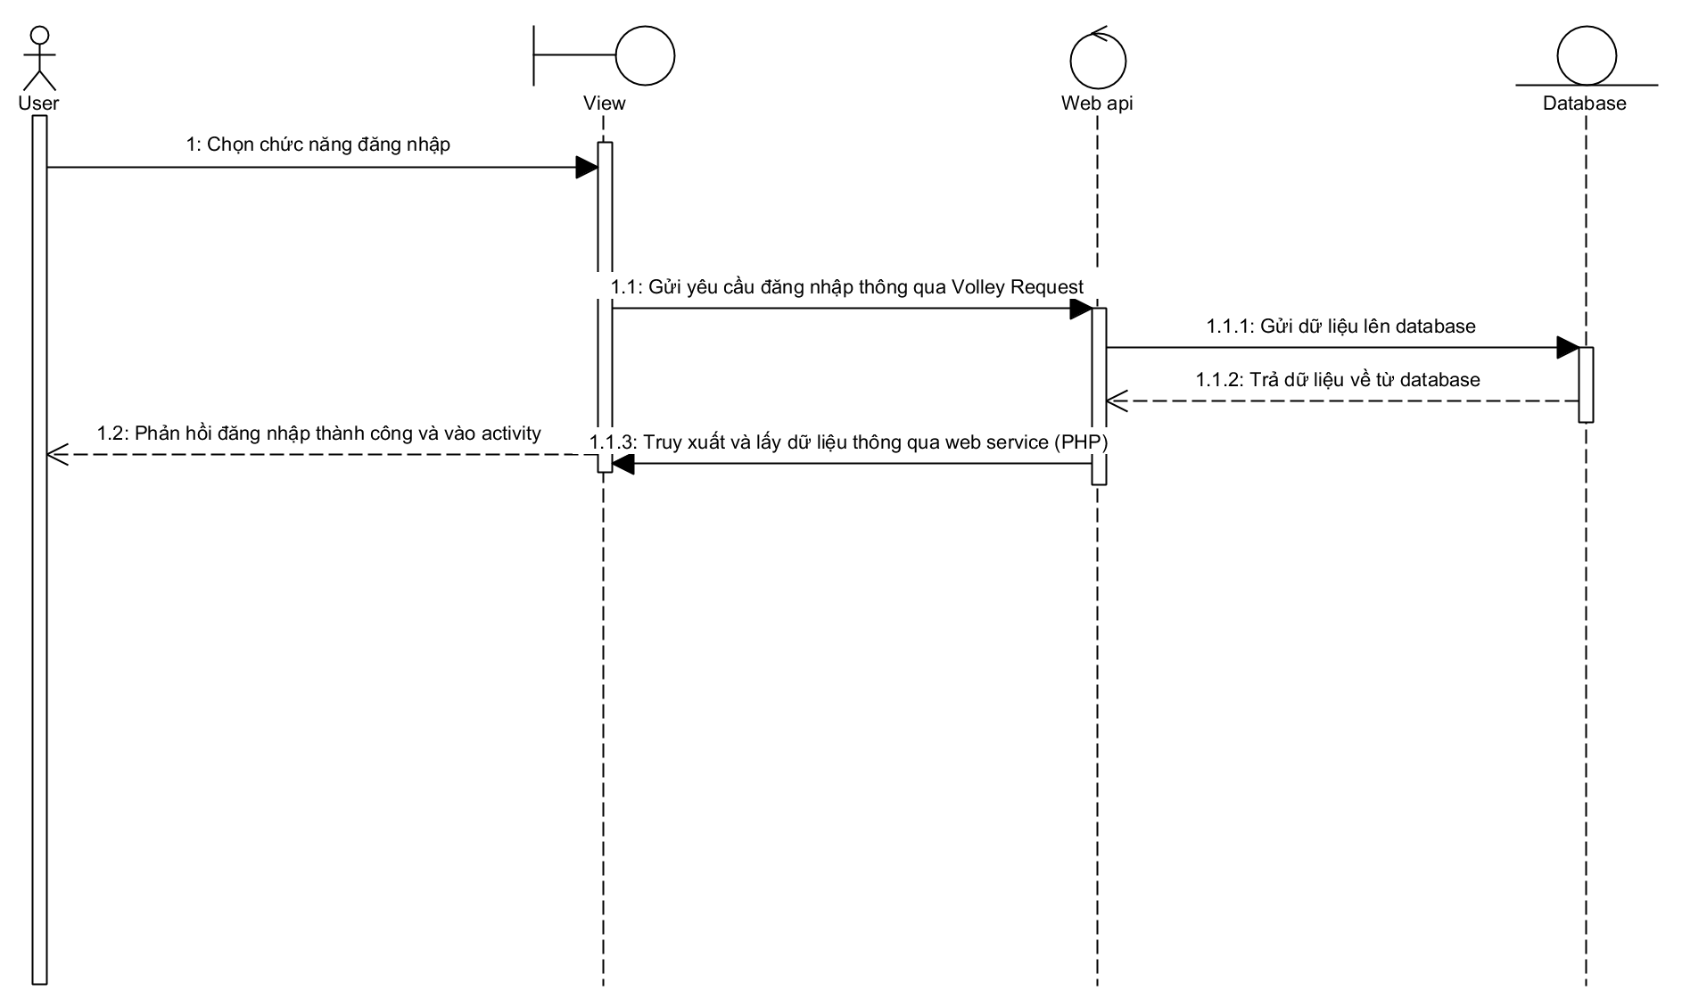

1. Sơ đồ tuần tự chức năng đăng nhập

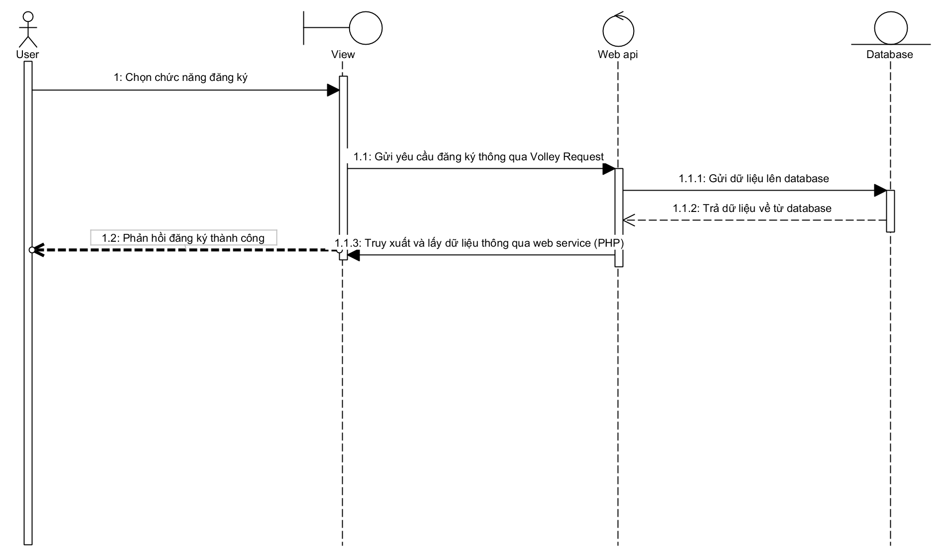

1. Sơ đồ tuần tự chức năng đăng ký

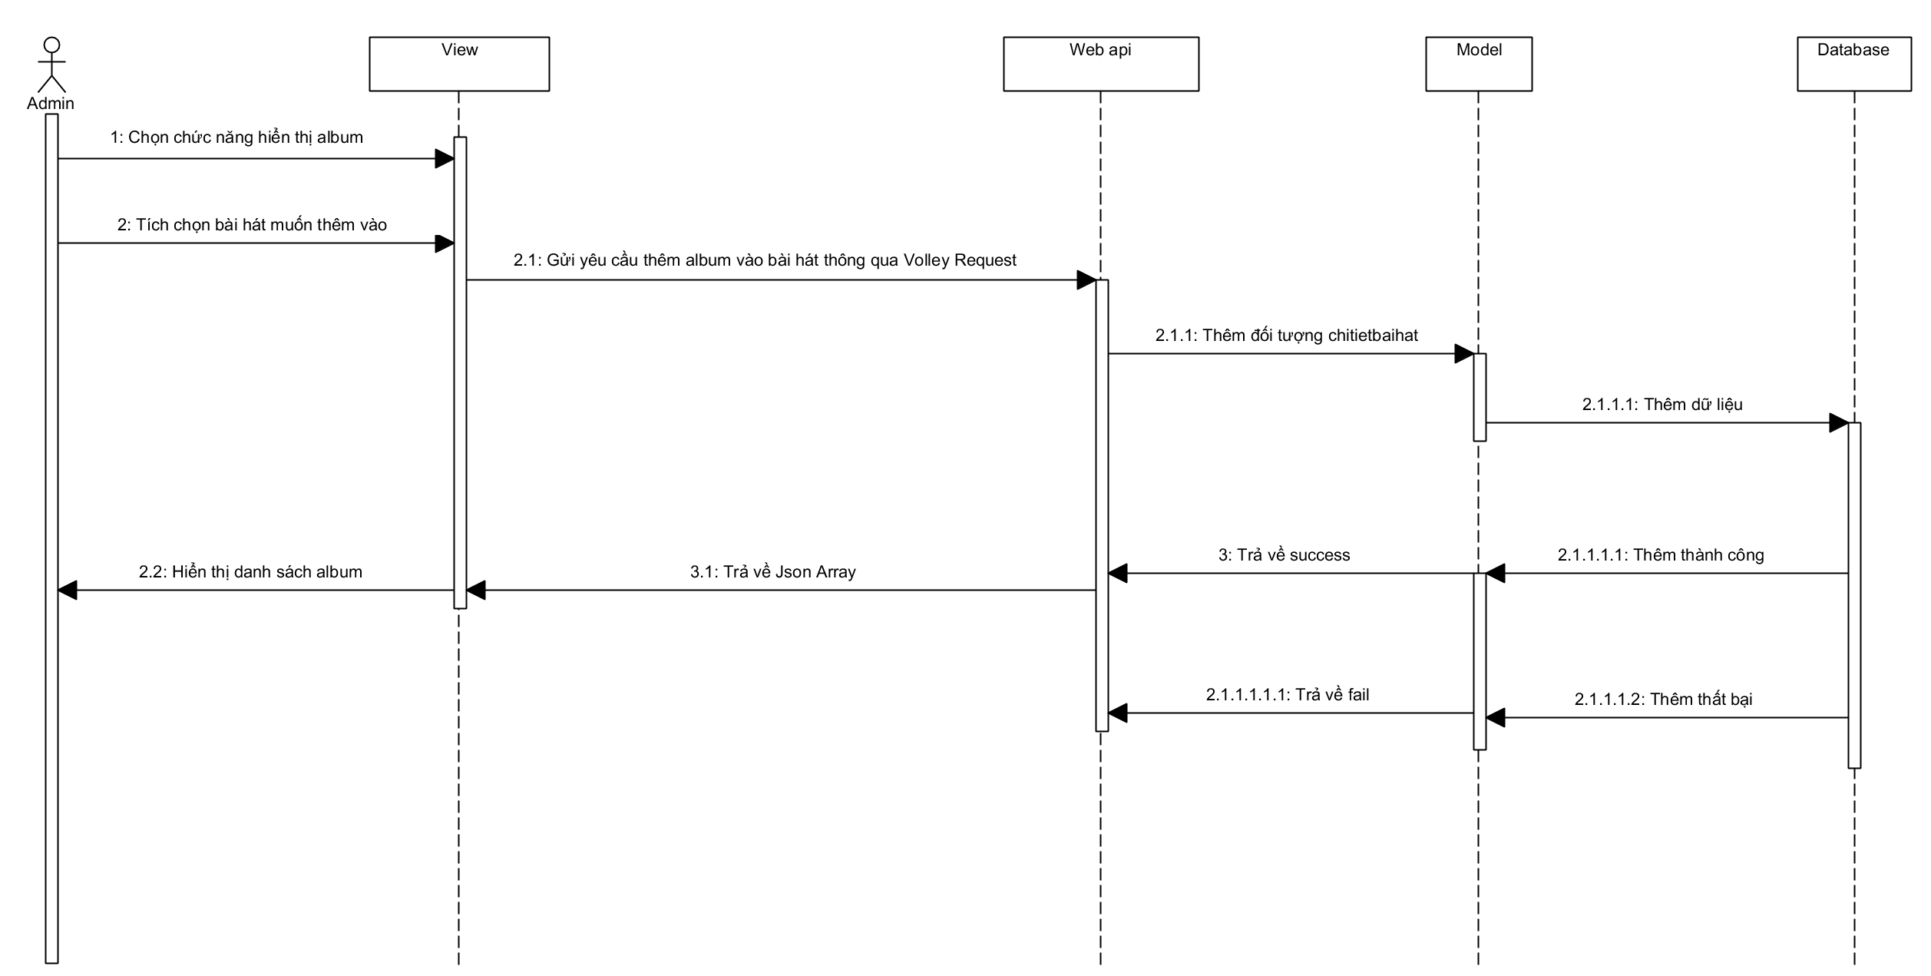

1. **Sơ đồ tuần tự chức năng thêm album vào bài hát**
2. THÀNH PHẦN DỮ LIỆU
   1. PHÂN TÍCH Ở MỨC QUAN NIỆM
3. Sơ đồ ER / sơ đồ lớp

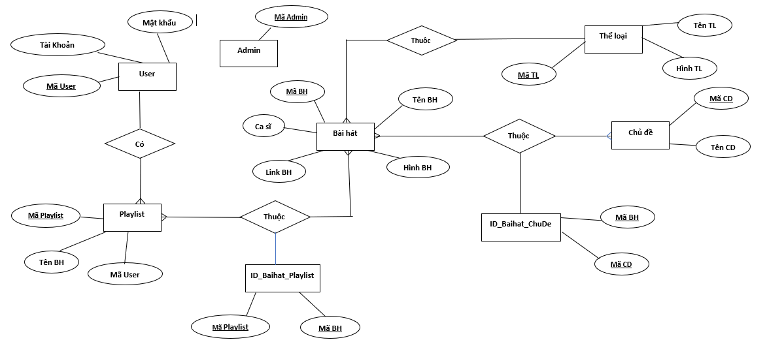

1. Sơ đồ quan niệm dữ liệu.
2. Mô tả các loại thực thể/lớp

* Loại thực thể User

| **Mô tả:** Loại thực thể User gồm thông tin của người dùng khi đăng kí và sử dụng app | | | | | |
| --- | --- | --- | --- | --- | --- |
| **Thuộc tính** | **Kiểu** | **K** | **U** | **M** | **Diễn giải** |
| MaUser | int | x | x | x | Mã User |
| TenTaiKhoan | varchar(50) |  |  | x | Tên Tài Khoản |
| MatKhau | char(12) |  |  | x | Mật khẩu |
| Quyenhan | char(12) |  |  | x | Quyền hạn |

1. Mô tả loại thực thể User

* Loại thực thể Quyenhan

| **Mô tả:** Loại thực thể Quyenhan gồm thông tin quyền hạn giữa user và admin | | | | | |
| --- | --- | --- | --- | --- | --- |
| **Thuộc tính** | **Kiểu** | **K** | **U** | **M** | **Diễn giải** |
| IdQuyen | int | x | x | x | Mã Quyền |
| Quyenhan | char(12) |  |  | x | Quyền hạn |

1. Mô tả loại thực thể Quyenhan

* Loại thực thể Album

| **Mô tả:** Loại thực thể Album gồm những danh sách trong trong bài hát | | | | | |
| --- | --- | --- | --- | --- | --- |
| **Thuộc tính** | **Kiểu** | **K** | **U** | **M** | **Diễn giải** |
| MaAlbum | int | x | x | x | Mã Album |
| TenAlbum | nvarchar(50) |  |  | x | Tên Album |
| HinhAlbum | nvarchar(200) |  |  | x | Hình Album |

1. Mô tả loại thực thể Album

* Loại thực thể BaiHat

| **Mô tả:** Loại thực thể BaiHat gồm những bài hát có trong danh sách bài hát | | | | | |
| --- | --- | --- | --- | --- | --- |
| **Thuộc tính** | **Kiểu** | **K** | **U** | **M** | **Diễn giải** |
| MaBaiHat | int | x | x | x | Mã bài hát |
| TenBaiHat | nvarchar(50) |  |  | x | Tên bài hát |
| Casi | nvarchar(200) |  |  | x | Ca sĩ |
| HinhBaiHat | nvarchar(200) |  |  | x | Hình bài hát |
| LinkBaiHat | nvarchar(200) |  |  | x | Link bài hát |

1. Mô tả loại thực thể BaiHat

* Loại thực thể TheLoai

| **Mô tả:** Loại thực thể TheLoai gồm những danh sách thể loại được tạo ra trong danh sách | | | | | |
| --- | --- | --- | --- | --- | --- |
| **Thuộc tính** | **Kiểu** | **K** | **U** | **M** | **Diễn giải** |
| MaTheLoai | int | x | x | x | Mã thể loại |
| TenTheLoai | nvarchar(50) |  |  | x | Tên thể loại |
| HinhTheLoai | nvarchar(50) |  |  | x | Hình thể loại |

1. Mô tả loại thực thể TheLoai

* Loại thực thể ChuDe

| **Mô tả:** Loại thực thể ChuDe gồm các danh sách chủ đề có trong app | | | | | |
| --- | --- | --- | --- | --- | --- |
| **Thuộc tính** | **Kiểu** | **K** | **U** | **M** | **Diễn giải** |
| MaChuDe | int | x | x | x | Mã chủ đề |
| TenChuDe | nvarchar(50) |  |  | x | Tên chủ đề |
| HinhChuDe | nvarchar(50) |  |  | x | Hình chủ đề |

1. Mô tả loại thực thể ChuDe
2. Mô tả các ràng buộc dữ liệu
3. Một user có thể có một hoặc nhiều album. Một album có thể không có hoặc thuộc một user .
4. Một thể loại có thể được sở hữu bởi không hoặc nhiều bài hát. Một bài hát có thể sở hữu không hoặc nhiều thể loại.
5. Một chủ đề có thể được sở hửu bởi không hoặc nhiều bài hát. Một bài hát có thể sở hữu không hoặc nhiều chủ đề.

Một album có thể được sở hửu bới không hoặc nhiều bài hát. Một bài hát có thể sở hữu không hoặc album.

* 1. THIẾT KẾ CƠ SỞ DỮ LIỆU

1. Sơ đồ logic dữ liệu (mô hình quan hệ)

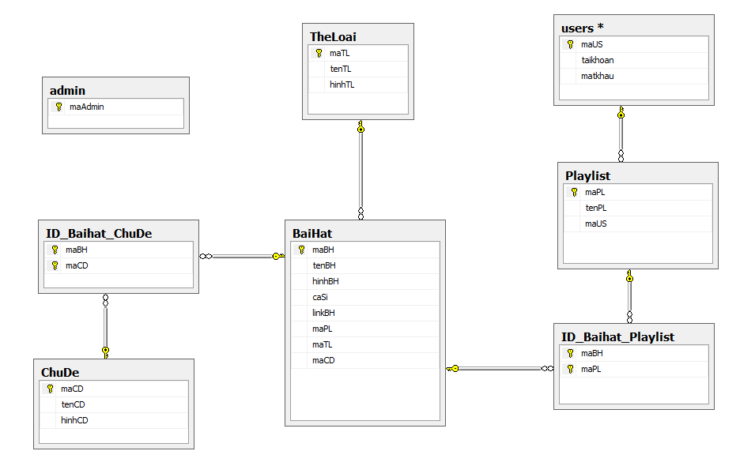

1. Sơ đồ logic dữ liệu
2. Mô tả các bảng dữ liệu

* Bảng USER

| **Mô tả:** Bảng USER chứa danh mục những thông tin của người sử dụng ứng dụng và thông tin để đăng nhập vào ứng dụng… | | | | | |
| --- | --- | --- | --- | --- | --- |
| **Thuộc tính** | **Kiểu** | **K** | **U** | **M** | **Diễn giải** |
| maUser | int | x | x | x | Mã User |
| tenTaiKhoan | nvarchar(50) |  |  | x | Tên tài khoản |
| matKhau | nvarchar(50) |  |  | x | Mật khẩu |

1. Mô tả dữ liệu USER

* Bảng Quyenhan**[1]**

| **Mô tả:** Bảng Quyenhan gồm thông tin quyền hạn giữa user và admin | | | | | |
| --- | --- | --- | --- | --- | --- |
| **Thuộc tính** | **Kiểu** | **K** | **U** | **M** | **Diễn giải** |
| IdQuyen | int | x | x | x | Mã Quyền |
| Quyenhan | char(12) |  |  | x | Quyền hạn |

1. Mô tả dữ liệu QUYENHAN

* Bảng ALBUM

| **Mô tả:** Bảng ALBUM chứa danh mục những thông tin về các thể loại liên quan đến người dùng … | | | | | |
| --- | --- | --- | --- | --- | --- |
| **Thuộc tính** | **Kiểu** | **K** | **U** | **M** | **Diễn giải** |
| maAlbum | int | x | x | x | Mã Playlist |
| maUser | int | x |  | x | Mã User |
| tenPlaylist | nvarchar(50) |  |  | x | Tên Playlist |

1. Mô tả dữ liệu PLAYLIST

* Bảng CHUDE

| **Mô tả:** Bảng CHUDE chứa danh mục những thông tin về chủ đề của các bài hát… | | | | | |
| --- | --- | --- | --- | --- | --- |
| **Thuộc tính** | **Kiểu** | **K** | **U** | **M** | **Diễn giải** |
| MaChuDe | Int | x | x | x | Mã chủ đề |
| TenChuDe | nvarchar(50) |  |  | x | Tên chủ đề |
| HinhChuDe | nvarchar(50) |  |  | x | Hình chủ đề |

1. Mô tả dữ liệu CHUDE

* Bảng BAIHAT

| **Mô tả:** Bảng BAIHAT chứa danh mục những thông tin về các bài hát … | | | | | |
| --- | --- | --- | --- | --- | --- |
| **Thuộc tính** | **Kiểu** | **K** | **U** | **M** | **Diễn giải** |
| MaBaiHat | Int | x | x | X | Mã bài hát |
| TenBaiHat | nvarchar(50) |  |  | X | Tên bài hát |
| HinhBaiHat | nvarchar(50) |  |  | X | Hình bài hát |
| Casi | nvarchar(50) |  |  | X | Ca sĩ |
| LinkBaiHat | nvarchar(50) |  |  | X | Link bài hát |
| MaPlaylist | Int |  |  | X | Mã Playlist |
| MaTheLoai | Int |  |  | x | Mã Thể loại |
| MaChuDe | int |  |  | x | Mã Chủ đề |

1. Mô tả dữ liệu BAIHAT

* Bảng ID_BAIHAT_ALBUM

| **Mô tả:** Bảng ID_BAIHAT_ALBUM chứa danh mục những thông tin liên quan đến bài hát và album… | | | | | |
| --- | --- | --- | --- | --- | --- |
| **Thuộc tính** | **Kiểu** | **K** | **U** | **M** | **Diễn giải** |
| MaBaiHat | Int | x | x | x | Mã Bài Hát |
| MaAlbum | int | x |  | x | Mã Album |

1. Mô tả dữ liệu ID_BAIHAT_PLAYLIST

* Bảng THELOAI

| **Mô tả:** Bảng THELOAI chứa danh mục những thông tin về thể loạik của các bài hát … | | | | | |
| --- | --- | --- | --- | --- | --- |
| **Thuộc tính** | **Kiểu** | **K** | **U** | **M** | **Diễn giải** |
| MaTheLoai | Int | x | x | x | Mã thể loại |
| TenTheLoai | Nvarchar(50) |  |  | x | Tên thể loại |
| HinhTheLoai | Nvarchar(50) |  |  | x | Hình thể loại |

1. Mô tả dữ liệu THELOAI

* Bảng ADMIN

| **Mô tả:** Bảng ADMIN chứa danh mục những thông tin quản lý của admin… | | | | | |
| --- | --- | --- | --- | --- | --- |
| **Thuộc tính** | **Kiểu** | **K** | **U** | **M** | **Diễn giải** |
| MaAdmin | Int | x | x | x | Mã Admin |

1. Mô tả dữ liệu ADMIN

* Bảng ID_BAIHAT_CHUDE

| **Mô tả:** Bảng ID_BAIHAT_CHUDE chứa danh mục những thông tin liên quan đến bài hát và chủ đề … | | | | | |
| --- | --- | --- | --- | --- | --- |
| **Thuộc tính** | **Kiểu** | **K** | **U** | **M** | **Diễn giải** |
| MaBaiHat | Int | x | x | x | Mã bài hát |
| MaChuDe | int | x |  | x | Mã chủ đề |

1. Mô tả dữ liệu ID_BAIHAT_CHUDE
2. Mô tả các ràng buộc dữ liệu
3. Ràng buộc MaUser được tự động phát sinh là mã mà Người dùng tạo tài khoản
4. Ràng buộc MaBaiHat được khởi tạo mặc định là 0 khi vừa tạo một bài hát và sẽ tự động tăng khi thêm một bài hát.
5. Ràng buộc độ dài của TenTaiKhoan và MatKhau ít nhất là 6 kí tự và tối đa 12 kí tự, không chấp nhận kí tự đặc biệt hay khoảng trắng.
6. Ràng buộc độ dài của các thông tin ít nhất là 6 kí tự và tối đa là 12 kí tự, không có kí tự đặc biệt hay khoảng trắng.
7. Ràng buộc TenBaiHat, TenTheLoai, TenChuDe và TenPlaylist khi được khởi tạo ít nhất là 6 kí tự, không có kí tự đặc biệt.
8. THÀNH PHẦN GIAO DIỆN



1. Giao diện chính

Giao diện chính của trang web. Tại đây, ta có thể chon đến link các chức năng khác.

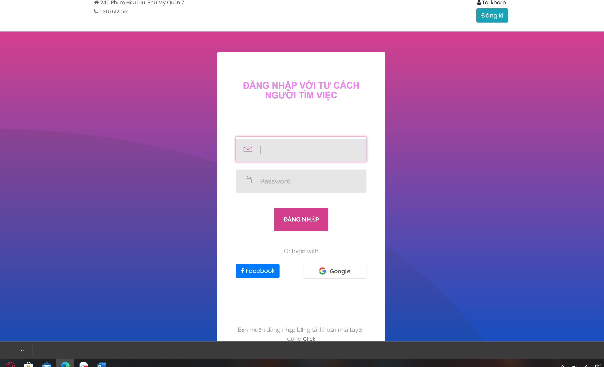

1. Giao diện đăng nhập

Đây là giao diện khi đăng nhập cho người tìm việc làm sẽ được chuyển đến màn với các chức năng của người tim việc.

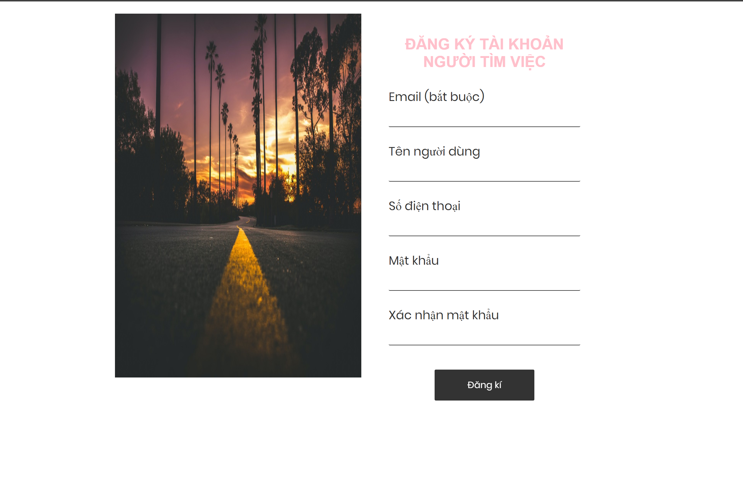

1. Giao diện đăng ký tạo tài khoản cho người dùng

Giao diện tạo tài khoàn cho người dùng chưa có tài khoản

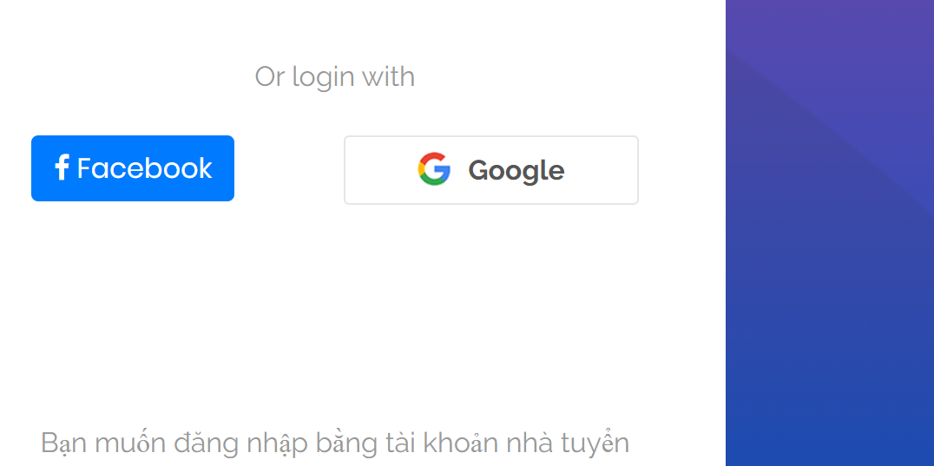

1. Giao diện ngay phần dười content

Giao diện để link qua các trang xã hội khác facebook, google, …

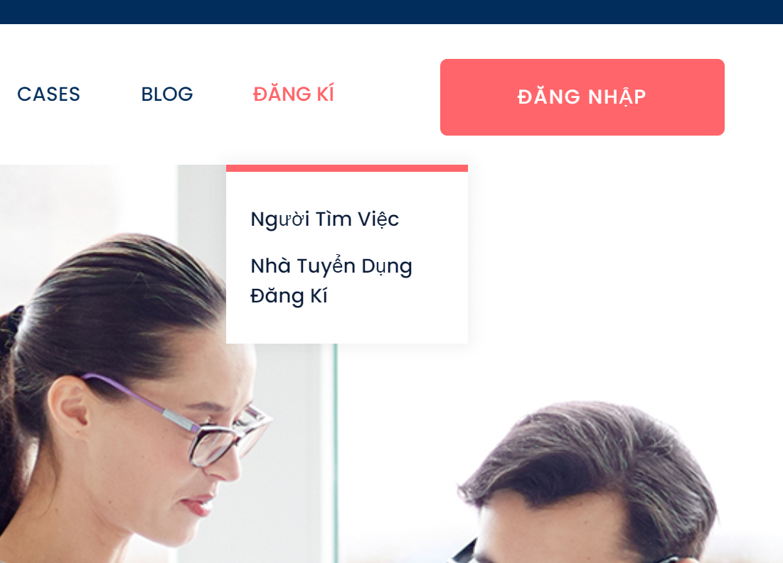

1. Giao diện tuỳ chọn đăng ký cho người tìm việc hoặc nhà tuyển dụng

Người dùng co thể là người tìm việc hoặc nhà tuyển dụng sẽ chon vào các đường link khác nhau để dẫn sang trnag đăng ký cho mỗi vài trì của tài khoản đó.



1. Giao diện Header

Giao diện header link đến các trang mạng xã hội khác như insta, facebook, twi, ….

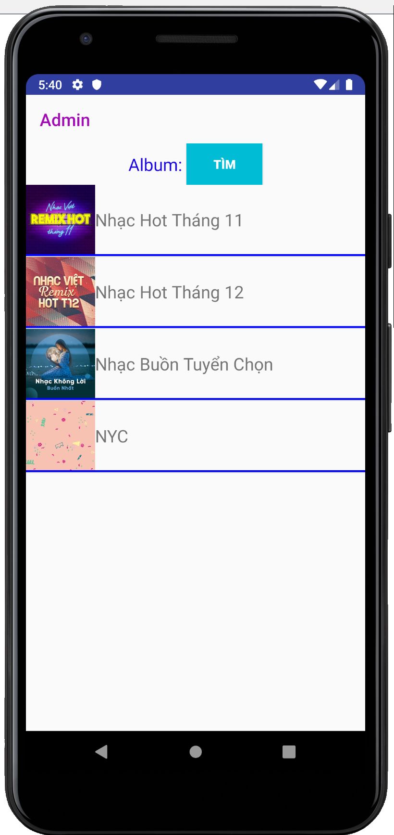 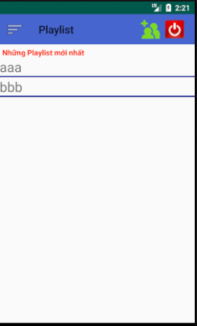

1. Giao diện album

Giao diện album khi admin đã đăng nhập vào ứng dụng

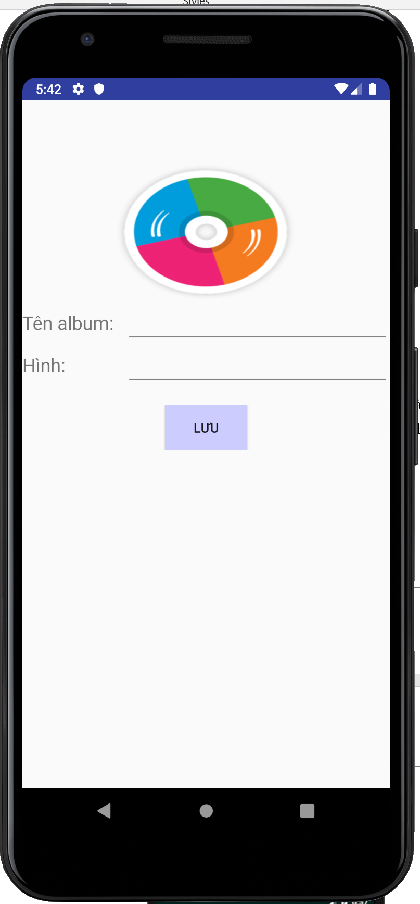

1. Giao diện thêm album

Giao diện thêm album, tại đây người dùng sẽ thêm tên album và hình và sau đó Lưu lại. Khi lưu thành công, hệ thống sẽ cập nhật album đó lên danh sách

Hình ‑ Giao diện xóa playlist

Màn hình xóa playlist, khi chọn xóa hệ thống sẽ hiển thị thông báo có muốn xóa hay không. Khi bấm có hệ thống sẽ xóa dữ liệu trên SERVER

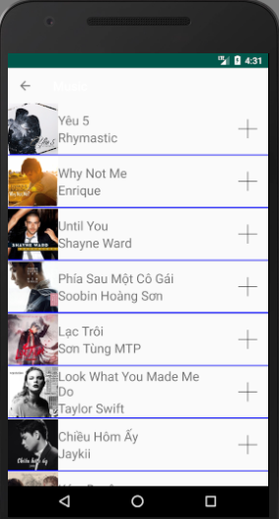

Hình ‑ Giao diện thêm bài hát vô playlist

Tại đây, ta có thể thêm những bài hát yêu thích vào playlist vừa tạo lúc đầu

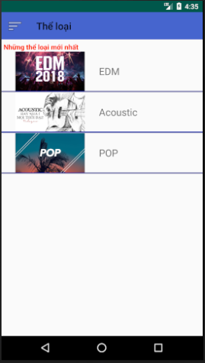

Hình ‑ Giao diện thể loại

Đây là giao diện hiển thị các thể loại hot và được xem thường xuyên

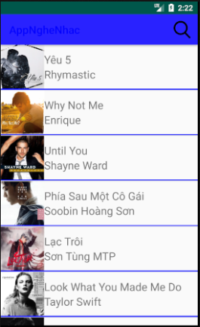

Hình ‑ Giao diện tìm kiếm bài hát

Khi muốn tìm một bài hát nào đó có trong danh sách không, nhấp vào kính lúp sau đó gõ ra tên bài hát muốn tìm, sau đó hệ thống sẽ kiểm tra bài muốn tìm có hay không

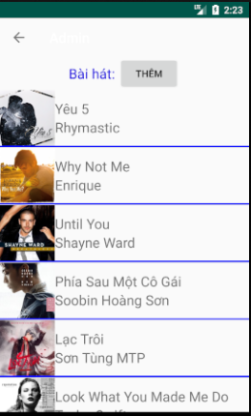

Hình ‑ Giao diện quản lý nhạc

Giao diện quản lý bài hát của Admin. Tại đây, Admin có thể thêm những bài hát mới vào danh sách

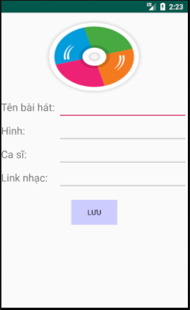

Hình ‑ Giao diện thêm bài hát

Giao diện thêm bài hát của Admin, tại đây Admin sẽ thêm thông tin bài hát và sau đó Lưu lại. Khi lưu thành công, hệ thống sẽ cập nhật bài hát đó lên danh sách

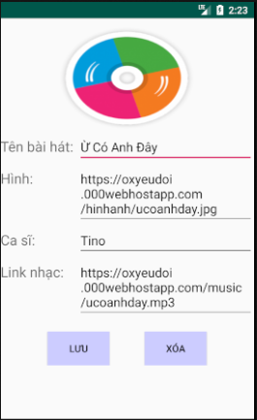

Hình ‑ Giao diện sửa bài hát

Màn hình sửa bài hát của Admin, khi sửa dữ liệu thành công, hệ thống sẽ cập nhật lại dữ liệu và thông báo sửa thành công

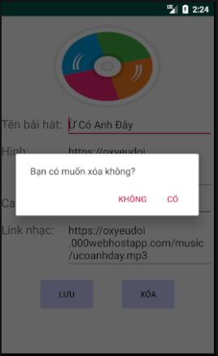

Hình ‑ Giao diện xóa bài hát

Màn hình xóa bài hát, khi chọn xóa hệ thống sẽ hiển thị thông báo có muốn xóa hay không. Khi bấm có hệ thống sẽ xóa dữ liệu trên SERVER

1. GIỚI THIỆU WEBSERVICE
   1. Giới thiệu WebService

* Là một chuẩn dùng để trao đổi dữ liệu giữa các ứng dụng hoặc giữa các hệ thống không đồng nhất với nhau.
* Ứng dụng nghe nhạc được viết bằng ngôn ngữ chạy trên nền tảng Android, có thể sử dụng web service trao đổi thông tin và dữ liệu với nhau dựa trên môi trường Internet thông qua giao thức HTTP.
  1. Giới thiệu PHP/MySQL
* PHP là một ngôn ngữ lập trình dùng để xây dựng các ứng dụng Website, hay nói cách khác nó là ngôn ngữ chính dùng để lập trình phía Server nhằm xử lý các yêu cầu của client. Còn MySQL là một hệ quản trị CSDL dùng để lưu trữ dữ liệu và nó thường được dùng kèm theo với PHP ngay từ thuở khai sinh.
* Môi trường để vận hành Website: Để có thể chạy được chúng ta có thể cài đặt Xampp, Wampp, AppServer , MAMP …
* Để quản lý code PHP bạn có thể dùng một số công cụ sau: Sublime Text, NetBeans (gợi ý code PHP tốt),Visual Code.
  1. Giới thiệu JSON
* JSON (JavaScript Object Notation) được định nghĩa dữ theo ngôn ngữ JavaScript, tiêu chuẩn ECMA-262 năm 1999, cấu trúc là một định dạng văn bản đơn giản với các trường dữ liệu được lồng vào nhau. JSON được sử dụng để trao đổi dữ liệu giữa các thành phần của một hệ thống tương thích với hầu hết các ngôn ngữ C, C++, C#, Java, JavaScript, Perl, Python…
* JSON được xây dựng dựa trên hai cấu trúc chính:
* Tập hợp cặp giá trị name/value, trong nhiều ngôn ngữ khác nhau cặp giá trị này có thể là object, record, struct, dictionary, hash table, keyed list…
* Tập hợp danh sách các giá trị, có thể là array, vector, list hay sequence.
* Và tuỳ thuộc vào dữ liệu cần trao đổi, JSON có thể có nhiều dạng khác nhau, tuy nhiên có thể tống hợp ở những hai dạng chính sau:
* Một đối tượng Object chứa các cặp giá trị string/value không cần thứ tự, được bao trong cặp “{}”, các giá trị bên trong được định dạng “string:value” và chia cách nhau bởi dấu “,”. Value ở đây có thể là chuỗi, số, true- false, null…
* Một đối tượng mảng có bao gồm nhều phần tử con có thứ tự. Các phần từ con được bao trong cặp “[]” và chia cách nhau bởi dấu “,”. Mỗi phần tử con có thể là một giá trị đơn lẻ như: số, chuỗi, true-false, null hoặc một object khác, thậm chí có thể là một mảng.
* JSON được tích hợp sẵn trong Android SDK.
* Trong Android, ta sẽ viết code dạng JSON để parse(chuyển) ra dữ liệu lên php để đọc dữ liệu.

Tài liệu tham khảo

Tham khảo một số tài trên mạng:

* Tài liệu Android của Google. ( <https://developer.android.com>/)
* Tài liệu Android và video minh họa của Trung tâm đào tạo tin học Khoa Phạm ([https://khoapham.vn/](https://khoapham.vn/)))
* Tài liệu Android và sửa lỗi của StackOverFlow ( <https://stackoverflow.com>/)

1. **K**: key; **U**: unique; **M**: mandatory (not null)